

GVHD: Thầy NGUYỄN TRUNG KIÊN

Lớp UDPM16 – Nhóm 2

|  |  |  |
| --- | --- | --- |
| Mã | Họ và tên | Vai trò |
| PS25418 | NGUYỄN HOÀNG VIỆT | Trưởng nhóm |
| PS18629 | NGUYỄN NGỌC THIÊN PHÚ | Thành viên |
| PS17530 | ĐÀO DUY TUẤN KHANH | Thành viên |
| PS23347 | ĐINH GIA PHONG | Thành viên |

**BÁO CÁO DỰ ÁN TỐT NGHIỆP**

Website bán tranh vẽ hội họa

Ngành: Ứng dụng phần mềm

TP.HCM 17-09-2019

TRƯỜNG CAO ĐẲNG THỰC HÀNH FPT

----- 🕮 -----

**MỤC LỤC**

**LỜI MỞ ĐẦU 1**

**NHẬN XÉT CỦA GV HƯỚNG DẪN** 2

**NHẬN XÉT CỦA GV PHẢN BIỆN** 3

**PHẦN 1 – GIỚI THIỆU ĐỀ TÀI** 4

1. Giới thiệu dự án 4

**PHẦN 2 – KHẢO SÁT YÊU CẦU** 5

2. Khảo sát yêu cầu 5

2.2.1. Các chức năng trong phần Admin 6

2.2.2. Các chức năng trong phần Khách hàng 8

**PHẦN 3 – PHÂN TÍCH HIỆN TRẠNG** 11

3. Phân tích 11

3.1. Mô hình triển khai hệ thống 11

3.2. Sơ đồ Usecase 11

3.2.1. Sơ đồ Usecase của Users 11

3.2.2. Sơ đồ Usecase của Admin 12

3.3. Đặc tả yêu cầu khách hàng 12

**PHẦN 4 – THIẾT KẾ HỆ THỐNG** 16

4. Thiết kế hệ thống 16

4.1. Mô hình ứng dụng 16

4.2. Mô hình thực thể 17

4.2.1. Sơ đồ quan hệ thực thể 17

4.2.2. Chi tiết thực thể 18

4.3. Thiết kế giao diện 22

**PHẦN 5 – THỰC HIỆN DỰ ÁN** 31

5. Thực hiện dự án 31

5.1. Truy vấn Database 31

5.2. Giao diện 36

**PHẦN 6 – KIỂM THỬ** 47

6. Kiểm thử 47

**PHẦN 7 – HƯỚNG DẪN TRIỂN KHAI VÀ SỬ DỤNG** 53

**KẾT LUẬN** 53

**PHỤ LỤC** 53

**TÀI LIỆU THAM KHẢO** 53

# LỜI MỞ ĐẦU

Nghệ thuật là một lĩnh vực tinh hoa của nhân loại, phản ánh tâm hồn, trí tuệ và giá trị thẩm mỹ của con người. Trong đó, tranh là một loại hình nghệ thuật được yêu thích và ưa chuộng bởi mọi lứa tuổi, từ trẻ em đến người lớn. Tranh có thể được sử dụng để trang trí, làm quà tặng, hoặc đơn giản là để thỏa mãn niềm đam mê nghệ thuật.

Trong thời đại công nghệ 4.0, việc mua bán tranh cũng trở nên thuận tiện và dễ dàng hơn nhờ sự phát triển của thương mại điện tử. Các trang web bán tranh ra đời đã giúp người tiêu dùng có thể dễ dàng tiếp cận với những bức tranh đẹp, độc đáo và đa dạng về thể loại, phong cách.

Xuất phát từ nhu cầu đó, nhóm chúng tôi đã lựa chọn đề tài "Thiết kế trang web bán tranh" cho đồ án tốt nghiệp của mình. Mục tiêu của đề tài là xây dựng một trang web bán tranh chuyên nghiệp, đáp ứng nhu cầu của khách hàng và mang lại hiệu quả kinh doanh cho doanh nghiệp.

Nhóm chúng tôi hy vọng rằng báo cáo đồ án này sẽ góp phần cung cấp những kiến thức và kinh nghiệm hữu ích cho các bạn sinh viên đang quan tâm đến lĩnh vực thiết kế website bán tranh.

**Trân trọng!**

# NHẬN XÉT CỦA GV HƯỚNG DẪN

……………………………………………………………………………………………………………………………………………………………………………………………………………………………………………………………………………………………………………………………………………………………………………………………………………………………………………………………………………………………………………………………………………………………………………………………………………………………………………………………………………………………………………………………………………………………………………………………………………………………………………………………………………………………………………………………………………………………………………………………………………………………………………………………………………………………………………………………………………………………………………………………………………………………………………………………………………………………………………………………………………………………………………………………………………………………………………………………………………………………………………………………………………………………………………………………………………………………………………………………………………………………………………………………………………………………………………………………………………………………………………………………………………………………………………………………………………………………………………………………………………………………………………………………………………………………………………………………………………………………………………………………………………………………………………………………………………………………………………………………………………………………………………………………………………………………………………………………………………………………………………………………………………………………………………………………………………………………………………………………………………………………………………………………………………………………………………………………………………………………………………………………………………………………………………………………………………………………………………………………………………………………………………………………………………………………………………………………………………………………………………………………………………………………………………………………………………………………………........................................................................................................

# NHẬN XÉT CỦA GV PHẢN BIỆN

……………………………………………………………………………………………………………………………………………………………………………………………………………………………………………………………………………………………………………………………………………………………………………………………………………………………………………………………………………………………………………………………………………………………………………………………………………………………………………………………………………………………………………………………………………………………………………………………………………………………………………………………………………………………………………………………………………………………………………………………………………………………………………………………………………………………………………………………………………………………………………………………………………………………………………………………………………………………………………………………………………………………………………………………………………………………………………………………………………………………………………………………………………………………………………………………………………………………………………………………………………………………………………………………………………………………………………………………………………………………………………………………………………………………………………………………………………………………………………………………………………………………………………………………………………………………………………………………………………………………………………………………………………………………………………………………………………………………………………………………………………………………………………………………………………………………………………………………………………………………………………………………………………………………………………………………………………………………………………………………………………………………………………………………………………………………………………………………………………………………………………………………………………………………………………………………………………………………………………………………………………………………………………………………………………………………………………………………………………………………………………………………………………………………………………………………………………………………………........................................................................................................

# PHẦN 1 – GIỚI THIỆU ĐỀ TÀI

1. **Giới thiệu dự án**

The Papers được thành lập gồm 4 thành viên: Nguyễn Hoàng Việt, Đào Duy Tuấn Khanh, Nguyễn Ngọc Thiên Phú, Đinh Gia Phong vào ngày 28/09/2023 là nơi bạn có thể tìm thấy những bức tranh đẹp nhất từ các họa sĩ tài năng trên khắp thế giới. Chúng tôi cung cấp một loạt các thể loại tranh khác nhau, từ tranh phong cảnh, tranh chân dung, tranh trừu tượng, tranh đương đại đến những bức tranh của các danh họa nổi tiếng từ các phòng tranh. Nhằm mang tới không gian để các trường giả được sở hữu các bức tranh chạm tới tâm hồn.

The Papers được thành lập gồm 4 thành viên: là nơi bạn có thể tìm thấy những bức tranh

Website cung cấp đa dạng các thể loại tranh, tranh chất lượng cao, giá cả phải chẳng, cùng với đội ngũ chuyên gia thẩm định tranh giàu kinh nghiệm. Với triết lý “ Tranh là một cách để thể hiện những gì không thể nói bằng lời”_ Pablo Picass. Chúng tôi luôn sẵn sàng giúp bạn lựa chọn được những bức tranh phù hợp nhất với sở thích và phong cách của bạn.

Slogan: “ Papers: The power of ideas.”

# PHẦN 2 – KHẢO SÁT YÊU CẦU

1. **Khảo sát yêu cầu**
   1. **Khảo sát yêu cầu khách hàng**

**- Yêu cầu về giao diện và nội dung**

Giao diện website cần đẹp mắt, chuyên nghiệp, phù hợp với đối tượng khách hàng mục tiêu.

Nội dung website cần đầy đủ, chính xác, cung cấp đầy đủ thông tin về tranh, bao gồm:

Thông tin về tác giả, phong cách, chủ đề, chất liệu, kích thước, giá cả,...

Ảnh chụp tranh chất lượng cao, rõ ràng, sắc nét.

Mô tả chi tiết về tranh, bao gồm thông tin về tác phẩm, ý nghĩa,…

Cách bố trí nội dung khoa học, hợp lý, giúp khách hàng dễ dàng tìm kiếm và lựa chọn tranh.

**- Yêu cầu về chức năng**

Trang web cần có đầy đủ các chức năng cơ bản của một website bán hàng, bao gồm:

Trang chủ: Giới thiệu chung về website, tranh, dịch vụ,...

Danh mục sản phẩm: Phân loại tranh theo thể loại, phong cách, chất liệu,...

Chi tiết sản phẩm: Cung cấp đầy đủ thông tin về một sản phẩm tranh cụ thể.

Giỏ hàng: Giúp khách hàng lưu trữ sản phẩm đã chọn và thanh toán.

Phương thức thanh toán: Cung cấp các phương thức thanh toán thuận tiện cho khách hàng.

* 1. **Phân tích, liệt kê các chức năng cần thiết theo yêu cầu của khách hàng**
     1. **Các chức năng trong phần Admin**

**- Chức năng đăng nhập, đăng xuất**

Là chức năng đăng nhập và đăng xuất của người quản lý website (Admin), dùng để đăng nhập và nhằm quản lý và nắm bắt rõ hơn về khách hàng, sản phẩm, bài viết,…

Chức năng bao gồm :

Đăng nhập : Khi nhấp vào button đăng nhập sẽ hiện ra form đăng nhập và chỉ đăng nhập Admin khi là người quản lý của website (set role) và ghi đúng thông tin đã đăng kí (tài khoản, mật khẩu). Action khi đăng nhập và đăng xuất thành công hoặc thất bại.

Dữ liệu liên quan: tên tài khoản, mật khẩu tài khoản.

Đối tượng sử dụng: Admin

**- Quản lý sản phẩm**

Là chức năng quản lý sản phẩm dùng để quản lý các thông tin danh mục sản phẩm, tên sản phẩm, giá sản phẩm, tình trạng sản phẩm. Thêm sửa xóa sản phẩm, chỉnh sửa tình trạng sản phẩm và action các hành động khi xóa, thêm, sửa thành công hoặc thất bại.

Dữ liệu liên quan: ID sản phẩm, tên sản phẩm, giá, hình, ẩn hiện

Đối tượng sử dụng: Admin

**-Quản lý khách hàng:**

Là chức năng quản lý khách hàng dùng để quản lý các thông tin khách hàng như là: tên khách hàng, mã khách hàng, tình trạng khách hàng và các chứng năng thêm, sửa, xóa khách hàng và action các hành động khi xóa, thêm, sửa thành công hoặc thất bại.

Dữ liệu liên quan: ID kh, tên kh, mật khẩu khách hàng(mã hóa), email kh, tình trạng khách hàng.

Đối tượng sử dụng: Admin

**-Quản lý đơn hàng:**

Là chức năng quản lý đơn hàng dùng để quản lý các thông tin và tình trạng đơn hàng như là: mã đơn hàng, danh sách sản phẩm, tổng số tiền đơn hàng, số lượng sản phẩm, địa chỉ giao hàng, tên người nhận, sđt người nhận, email kh, phương thức thanh toán và các chức năng thêm sửa xóa đơn hàng thêm action các hành động khi xóa, thêm, sửa thành công hoặc thất bại.

Dữ liệu liên quan: ID đơn hàng, danh sách sản phẩm, tổng số tiền đơn hàng, sl đơn hàng, d/c giao hàng, tên người nhận, sđt người nhận, email kh, pttt.

Đối tượng sử dụng: Admin

**-Tìm kiếm sản phẩm theo danh mục sản phẩm:**

Là chức năng tìm kiếm sản phẩm qua ô tìm kiếm để lọc theo danh mục sản phẩm nhầm để dễ kiểm soát các sản phẩm tốt hơn. Khi nhập tên sản phẩm và submit sẽ hiện ra các tên sản phẩm liên quan

Dữ liệu liên quan : loại sản phẩm, tên sản phẩm.

Đối tượng sử dụng: Admin

* + 1. **Các chức năng trong phần Khách hàng**

**-Đăng nhập, đăng xuất người dùng:**

Là chức năng đăng nhập để được mua hàng, đánh giá sản phẩm và đăng xuất. Tạo form đăng nhập cho khách hàng, và action khi khách hàng đăng nhập thành công hoặc thất bại (sai mật khẩu hoặc tài khoản).

Dữ liệu liên quan: tên khách hàng, mật khẩu khách hàng.

Đối tượng sử dụng: khách hàng

**-Lọc sản phẩm:**

Là chức năng lọc sản phẩm như là: giá sản phẩm, loại sản phẩm, từ khóa sản phẩm, lượt xem sản phẩm để tiện hơn cho việc tìm kiếm và lựa chọn mua sản phẩm phù hợp.

Dữ liệu liên quan: giá sản phẩm, loại sản phẩm, từ khóa sản phẩm, lượt xem sản phẩm.

Đối tượng sử dụng: khách hàng

**-Sắp xếp sản phẩm theo loại:**

Là chức năng sấp xếp sản phẩm theo loại trên thanh menu, nhầm để tiện kiểm soát và sắp xếp đúng loại giúp người dùng dễ tìm kiếm hơn.

Dữ liệu liên quan: loại sản phẩm

Đối tượng sử dụng: Admin

**-Phân trang:**

Là chức năng phân các trang con nhầm để các trang con ngắn gọn và đẹp mắt dễ nhìn hơn.

Dữ liệu liên quan :

Đối tượng sử dụng : khách hàng

**-Giỏ hàng:**

Là chức năng gồm có thêm sản phẩm vào giỏ hàng, valIDation số lượng, tăng giảm số lượng sản phẩm, cập nhập giá tiền sau khi tăng giảm số lượng sản phẩm, xóa sản phẩm.

Dữ liệu liên quan : ID sản phẩm, tên sản phẩm, giá sản phẩm, tổng giá và số lượng đơn hàng.

Đối tượng sử dụng: khách hàng

* 1. **Lập kế hoạch dự án**

|  |  |  |  |
| --- | --- | --- | --- |
| 1 | Khảo sát các website | 02/10/23 | 16/10/23 |
| 1a | Website 1 | 03/10/23 | 16/10/23 |
| 1b | Website 2 | 04/10/23 | 16/10/23 |
| 1c | Website 3 | 05/10/23 | 16/10/23 |
| 2 | Giải pháp CNTT | 06/10/23 | 16/10/23 |
| 3 | Kế hoạch thực hiện dự án | 07/10/23 | 16/10/23 |
| **B** | **Phân tích dự án** |  |  |
| 1 | Sơ đồ Usecase | 02/10/23 | 16/10/23 |
| 2 | Đặc tả các yêu cầu hệ thống SRS: | 03/10/23 | 16/10/23 |
| 2a | Các chức năng trong phần quản trị | 04/10/23 | 16/10/23 |
| 2b | Các chức năng trong phần user | 05/10/23 | 16/10/23 |
| 2c | Các chức năng bảo mật | 06/10/23 | 16/10/23 |
| 3 | Sơ đồ triển khai và yêu cầu hệ thống | 07/10/23 | 16/10/23 |
| 3a | Sơ đồ triển khai | 07/10/23 | 16/10/23 |
| 3b | Yêu cầu hệ thống | 08/10/23 | 16/10/23 |
| **C** | **Thiết kế ứng dụng** |  |  |
| 1 | Kiến trúc công nghệ của ứng dụng | 10/10/23 | 16/10/23 |
| 2 | Sơ đồ ERD cấp 1 | 10/10/23 | 16/10/23 |
| 3 | Sơ đồ ERD cấp 2 | 10/10/23 | 16/10/23 |
| 4 | Chi tiết các thực hiện | 11/10/23 | 16/10/23 |
| 4a | Thực thể Khách hàng | 12/10/23 | 16/10/23 |
| 4b | Thực thể Loại hàng | 13/10/23 | 16/10/23 |
| 4c | Thực thể Hàng hoá | 1410/23 | 16/10/23 |
| 5 | Thiết kế giao diện | 14/10/23 | 16/10/23 |
| 5a | Sơ đồ tổ chức giao diện | 1510/23 | 16/10/23 |
| 5b | Giao diện các trang trong phần site | 16/10/23 | 16/10/23 |
| 5c | Giao diện các trang trong phần Admin | 16/10/23 | 16/10/23 |
| **D** | **Kiểm thử** |  |  |
| 1 | Kịch bản kiểm thử | 01/11/23 | 31/11/23 |
| 2 | Kết quả thực hiện | 01/11/23 | 31/11/23 |
| **E** | **Đóng gói và triển khai** |  |  |
| 1 | Đóng gói sản phẩm |  |  |
| 2 | Triển khai |  |  |

# PHẦN 3 – PHÂN TÍCH HIỆN TRẠNG

1. **Phân tích**
   1. **Mô hình triển khai hệ thống**

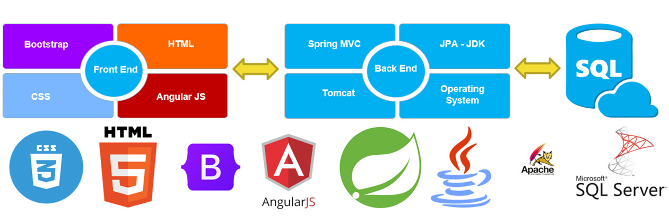

* 1. **Sơ đồ Usecase**
     1. **Tổng quan**

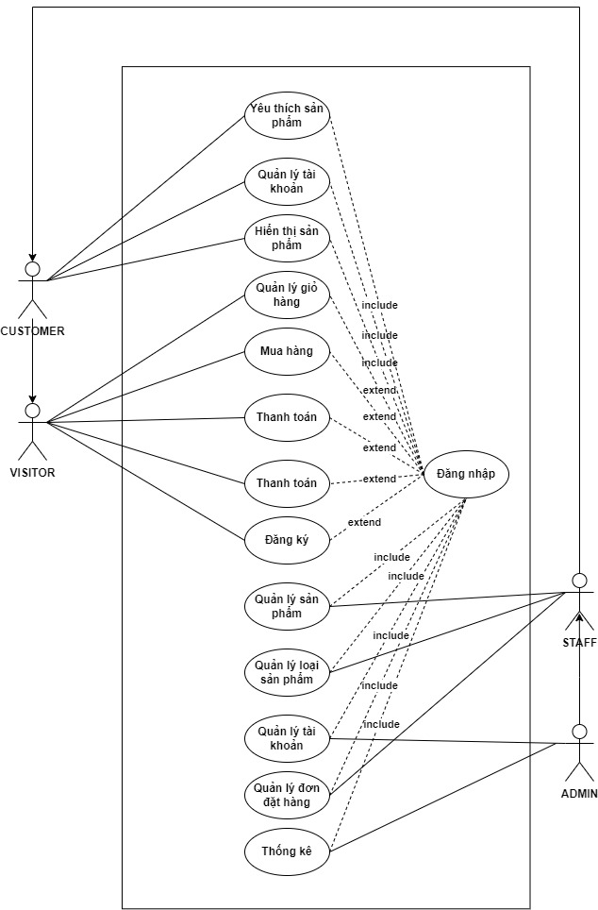

* + 1. **Sơ đồ Usecase của Users**

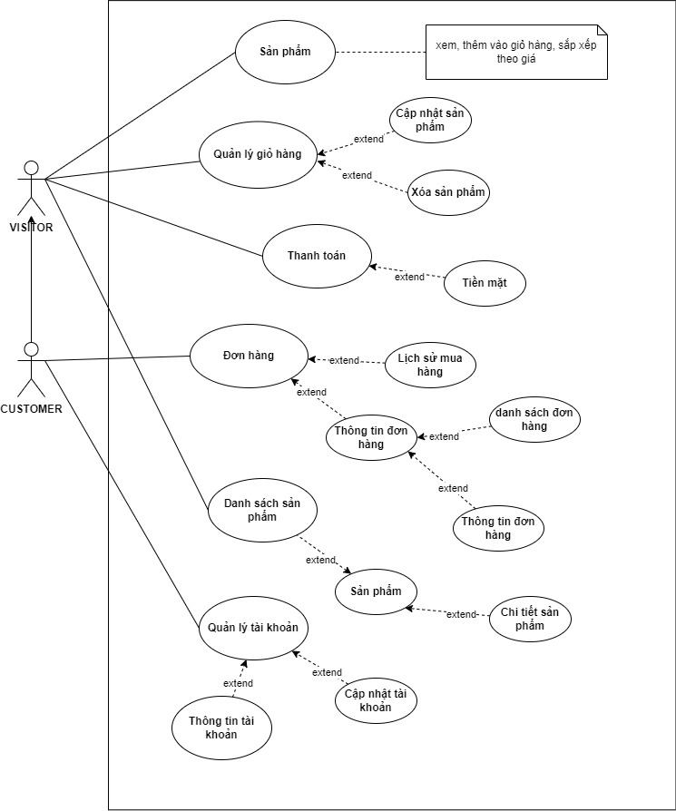

* + 1. **Sơ đồ Usecase của Admin**

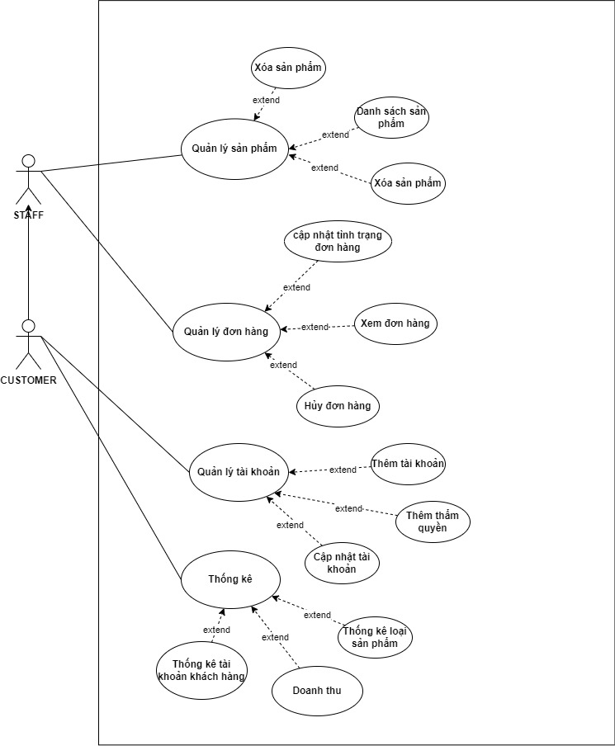

* 1. **Đặc tả yêu cầu khách hàng**
* **Đăng nhập**

|  |  |
| --- | --- |
| **Description** | * Mô tả cách đăng nhập vào hệ thống quản lý hệ thống. |
| **Input** | * Tài khoản đăng nhập (username và password). |
| **Process** | * Kiểm tra sự tồn tại của tài khoản. |
| **Output** | * Thông báo lỗi nếu nhập sai tài khoản hoặc mật khẩu. * Trỏ vào trang chủ của Quản lý nếu là tài khoản Quản lý. * Trỏ vào trang chủ của nhân viên nếu là tài khoản nhân viên. * Trỏ vào trang của người dùng nếu là tài khoản của người dùng. |
| **Role** | * Quản lý, nhân viên, khách hàng. |

* **Mua hàng**

|  |  |
| --- | --- |
| **Description** | * Khách hàng được xem, chọn, mua sản phẩm và hủy đơn hàng chỉ khi đơn hàng chưa được xử lí |
| **Input** | * Thông tin sản phẩm . |
| **Process** | * Click chọn mua sẽ put thông tin sản phẩm vào hóa đơn. * Click thanh toán sẽ gửi hóa đơn lên xét duyệt. |
| **Output** | * Thông tin về hóa đơn sẽ hiển thị trong chi tiết đơn hàng |
| **Role** | * Khách hàng. |

* **Quản lý tài khoản**

|  |  |
| --- | --- |
| **Description** | * Khách hàng tự quản lý tài khoản của chính mình * Nhân viên không được tự ý sửa đổi tài khoản * Quản lý được toàn quyền quản lý tất cả các tài khoản. |
| **Input** | * Nhập username, password, họ tên, email, số điện thoại, địa chỉ, giới tính, ngày sinh, hình ảnh, trạng thái, vai trò của tài khoản. |
| **Process** | * Kiểm tra tính hợp lệ và sự mâu thuẫn trong CSDL của các thông tin. * Thêm, sửa, xóa, tìm kiếm tài khoản |
| **Output** | * Hiển thị thông báo lỗi nếu các thông tin nhập vào không hợp lệ và đầy đủ, ngược lại thông tin sẽ được cập nhật vào CSDL khi tiến hành thêm, sửa, xóa. |
| **Role** | * Khách hàng, nhân viên, Quản lý. |

* **Quản lý Sản phẩm**

|  |  |
| --- | --- |
| **Description** | * Cho phép Quản lý toàn quyền sử lý với các sản phẩm. |
| **Input** | * Nhập vào thông tin về sản phẩm như: loại sản phẩm, tên sản phẩm, mô tả, trạng thái, hình ảnh, bình luận sản phẩm, nhà sản xuất, hàng trong kho. |
| **Process** | * Kiểm tra tính hợp lệ và sự mâu thuẫn trong CSDL của các thông tin. * Tiến hành thêm, sửa, xóa, tìm kiếm sản phẩm. |
| **Output** | * Hiển thị thông báo lỗi nếu các thông tin nhập vào không hợp lệ và đầy đủ, ngược lại thông tin sẽ được cập nhật vào CSDL khi tiến hành thêm, sửa, xóa. |
| **Role** | * Quản lý |

* **Quản lý hóa đơn**

|  |  |
| --- | --- |
| **Description** | Cho phép người quản lý và nhân viên có thể tra được các hóa đơn của các khách hàng đã mua. |
| **Input** | * Nhập thời điểm muốn tra hóa đơn (tra hóa đơn từ ngày nào đến ngày nào). * Nhập mã hóa đơn để tra theo mã. |
| **Process** | * Hệ thống truy xuất CSDL và hiển thị danh sách hóa đơn theo yêu cầu, đồng thời cho phép xem chi tiết hóa đơn và xóa hóa đơn. |
| **Output** | * Danh sách các hóa đơn được tra theo ngày và mã hóa đơn. |
| **Role** | * Nhân viên, Quản lý. |

* **Quản lý thống kê**

|  |  |
| --- | --- |
| **Description** | * Cho phép người quản lý thống kê doanh thu theo một thời điểm nào đó, lựa chọn thống kê theo hàng hóa, tháng, nhân viên bán hàng. |
| **Input** | * Nhập thời điểm muốn thống kê (từ ngày nào đến ngày nào) * Lựa chọn kiểu thống kê theo yêu cầu: hàng hóa, tháng, nhân viên bán hàng. |
| **Process** | * Hệ thống truy xuất CSDL và hiển thị danh sách theo yêu cầu tên mặt hàng của hàng hóa yêu cầu thống kê , doanh số của từng mặt hàng của hàng hóa. |
| **Output** | * Doanh thu của cửa hàng sẽ được thống kê theo yêu cầu của người sử dụng hệ thống, Ngược lại trạng thái của hệ thống không đổi. |
| **Role** | * Nhân viên, Quản lý. |

# PHẦN 4 – THIẾT KẾ HỆ THỐNG

1. **Thiết kế hệ thống**
   1. **Mô hình ứng dụng**

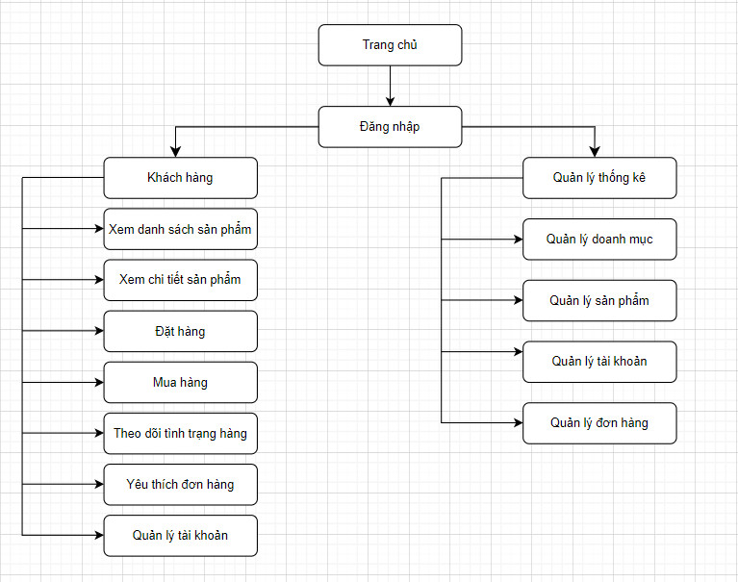

* 1. **Mô hình thực thể**
     1. **Sơ đồ quan hệ thực thể**

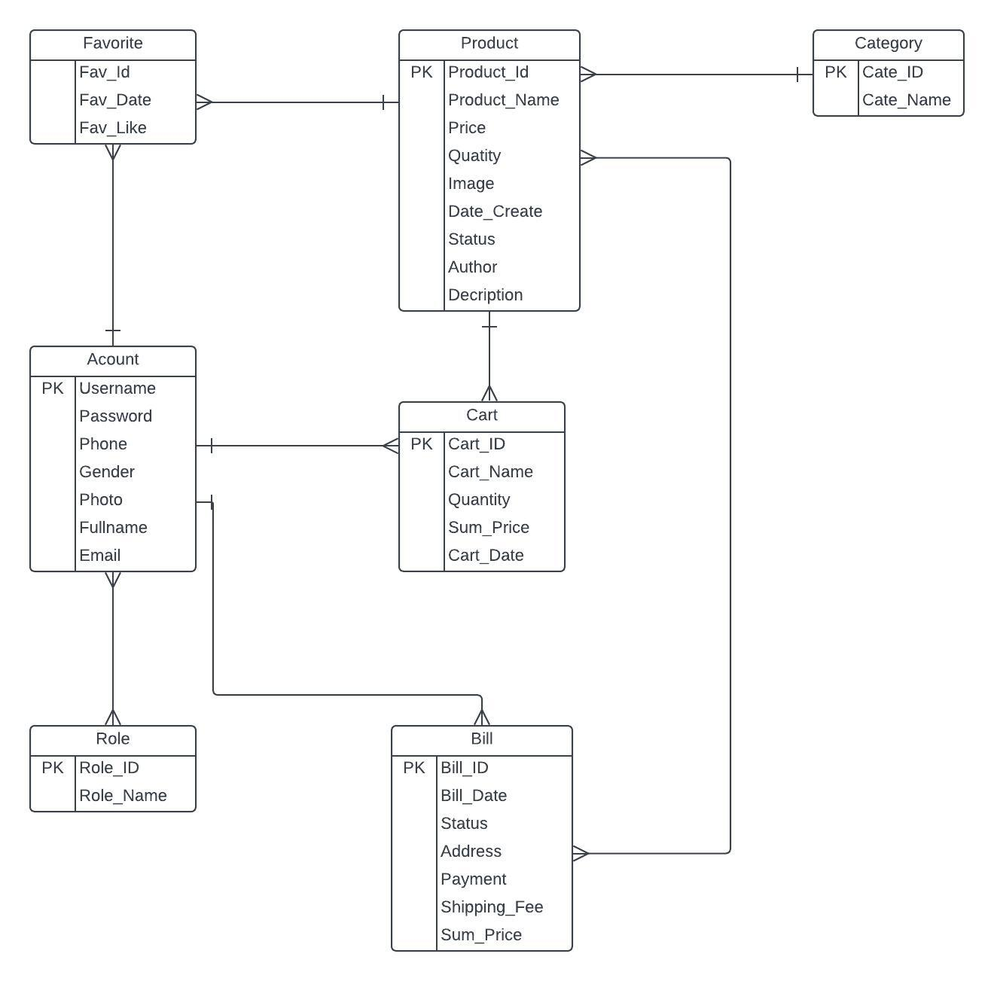

* + 1. **Chi tiết thực thể**

**- Table ACCOUNT**

|  |  |  |  |
| --- | --- | --- | --- |
| **Tên cột** | **Kiểu** | **Ràng buộc** | **Ghi chú** |
| USERNAME | nvarchar(50) | PK,NN | Username của người dùng |
| PASSWORD | varchar(MAX) | NN | Password của người dùng |
| PHONE | nvarchar(12) |  | Số điện thoại |
| GENDER | Bit |  | Giới tính |
| PHOTO | nvarchar(MAX) |  | Ảnh |
| FULLNAME | nvarchar(MAX) |  | Họ và tên người dùng |
| EMAIL | nvarchar(MAX) |  | Email người dùng |

**- Table BILL**

|  |  |  |  |
| --- | --- | --- | --- |
| **Tên cột** | **Kiểu** | **Ràng buộc** | **Ghi chú** |
| BILLID | Int | PK,NN | ID của hóa đơn |
| BILLDATE | Date |  | Ngày xuất hóa đơn |
| STATUS | Int |  | Trạng thái hóa đơn |
| ADDRESS | nvarchar(MAX) |  | Địa chỉ |
| USERNAME | nvarchar(50) |  | Username người dùng |
| PAYMENTMT | Int |  | Thanh toán |
| SHIPFEE | Float |  | Phí vận chuyển |
| SUMPRICE | Float |  | Tổng chi phí |

**- Table BILLDETAILS**

|  |  |  |  |
| --- | --- | --- | --- |
| **Tên cột** | **Kiểu** | **Ràng buộc** | **Ghi chú** |
| BILLDETAILID | Int | PK,NN | ID của hóa đơn chi tiết |
| SUMPRICE | Varchar(200) | NN | Tổng giá tiền |
| BILLID | Bigint |  | ID của hóa đơn |
| QUANTITY | Varchar(500) |  | Số lượng |
| PRODUCTID | Longtext |  | ID của sản phẩm |

**- Table CART**

|  |  |  |  |
| --- | --- | --- | --- |
| **Tên cột** | **Kiểu** | **Ràng buộc** | **Ghi chú** |
| CARTID | Int | PK,NN | ID của giỏ hàng |
| USERNAME | Nvarchar(50) |  | Tên người dùng |
| PRODUCTID | Bigint |  | ID của sản phẩm |
| QUANTITY | Int |  | Số lượng |
| SUMPRICE | Float |  | Tổng giá tiền |

**- Table CATEGORY**

|  |  |  |  |
| --- | --- | --- | --- |
| **Tên cột** | **Kiểu** | **Ràng buộc** | **Ghi chú** |
| CATEID | Nvarchar(10) | PK,NN | ID của danh mục |
| CATENAME | Nvarchar(MAX) | NN | Tên danh mục |

**- Table FAVORITE**

|  |  |  |  |
| --- | --- | --- | --- |
| **Tên cột** | **Kiểu** | **Ràng buộc** | **Ghi chú** |
| FAVID | Bigint | PK,NN | ID mục yêu thích |
| FAVDATE | Date | NN | Ngày thêm vào mục yêu thích |
| PRODUCTID | Bigint | NN | ID của sản phẩm |
| USERNAME | Nvarchar(50) | NN | Username người dùng |

**- Table PRODUCT**

|  |  |  |  |
| --- | --- | --- | --- |
| **Tên cột** | **Kiểu** | **Ràng buộc** | **Ghi chú** |
| PRODUCTID | Bigint | PK,NN | ID của hóa đơn |
| PRODUCTNAME | Nvarchar(MAX) | NN | Ngày xuất hóa đơn |
| PRICE | Float | NN | Trạng thái hóa đơn |
| QUANTITY | Int | NN | Địa chỉ |
| CATEID | Nvarchar(10) | NN | Username người dùng |
| IMAGE | Nvarchar(MAX) | NN | Thanh toán |
| DATECREATE | Datetime | NN | Phí vận chuyển |
| AUTHOR | Nvarchar(50) | NN | Tác giả |
| DECRIPTION | Nvarchar(500) |  | Mô tả |

**- Table ROLE**

|  |  |  |  |
| --- | --- | --- | --- |
| **Tên cột** | **Kiểu** | **Ràng buộc** | **Ghi chú** |
| ROLEID | Nvarchar(10) | PK,NN | ID vai trò người dùng |
| ROLENAME | Nvarchar(MAX) | NN | Tên vai trò |

**- Table ROLEACC**

|  |  |  |  |
| --- | --- | --- | --- |
| **Tên cột** | **Kiểu** | **Ràng buộc** | **Ghi chú** |
| ROLEACCID | Bigint | PK,NN | ID của tài khoản người dùng |
| USERNAME | Nvarchar(50) | NN | Username người dùng |
| ROLEID | Nvarchar(10) | NN | ID vai trò người dùng |

* 1. **Thiết kế giao diện**

**Giao diện chính**

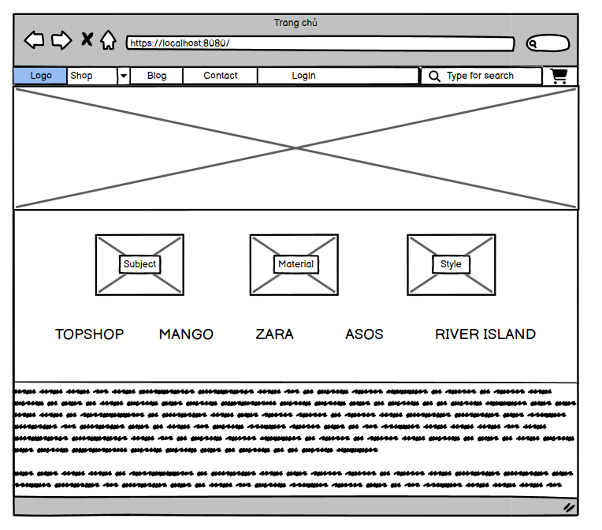

**Giỏ hàng**

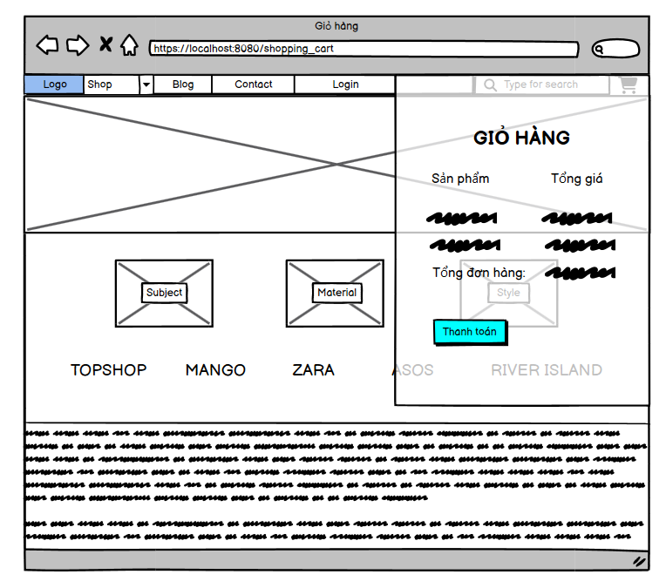

**GIAO DIỆN ĐĂNG NHẬP, ĐĂNG KÝ**

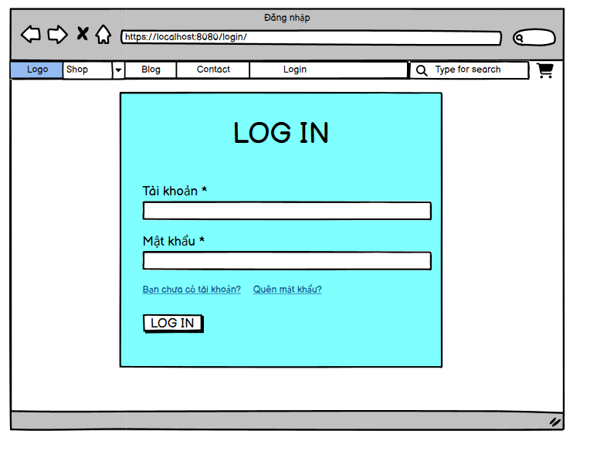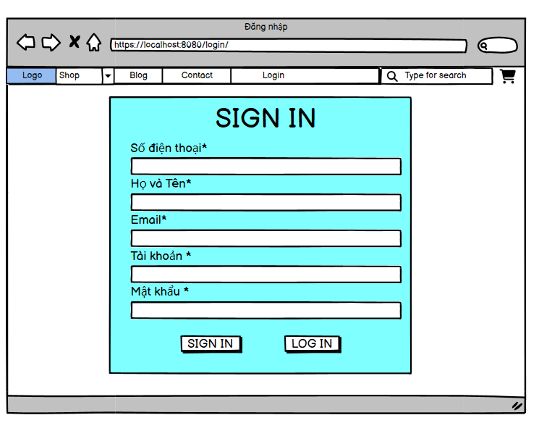

**GIAO DIỆN THÔNG TIN CÁ NHÂN**

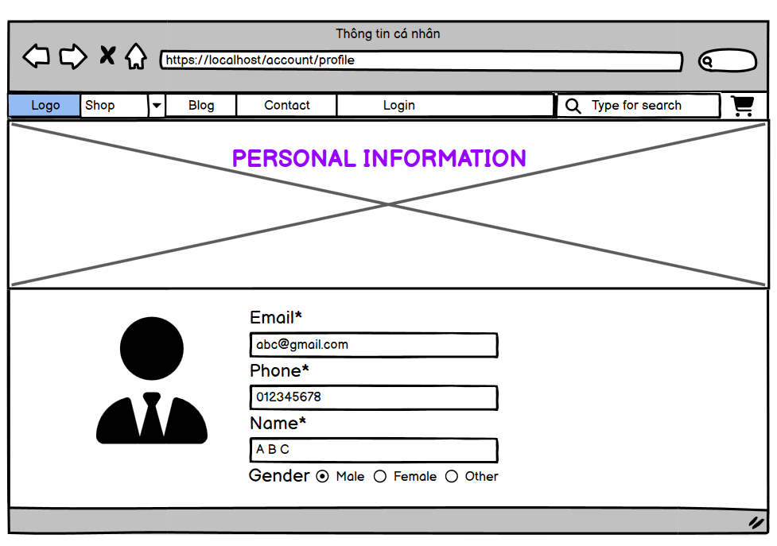

**GIAO DIỆN QUẢN LÝ CỬA HÀNG**

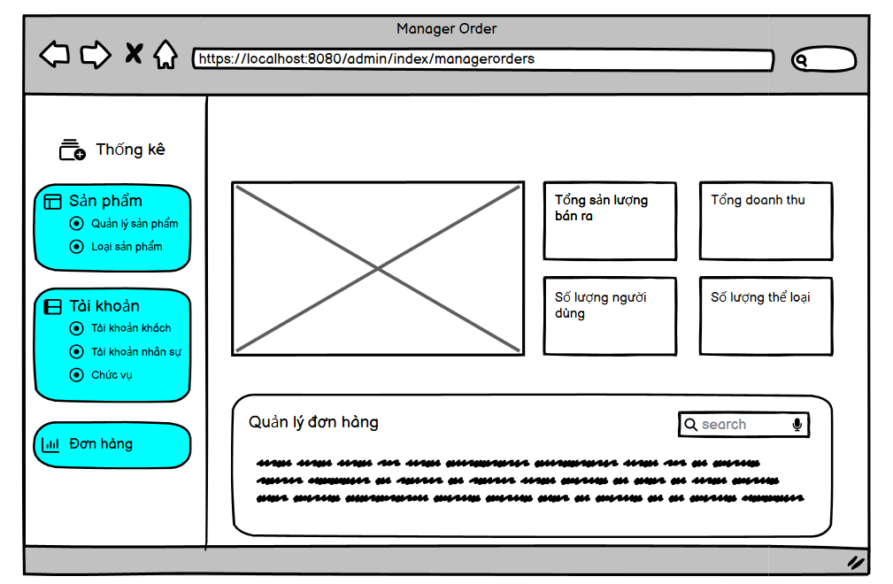

**QUẢN LÝ SẢN PHẨM**

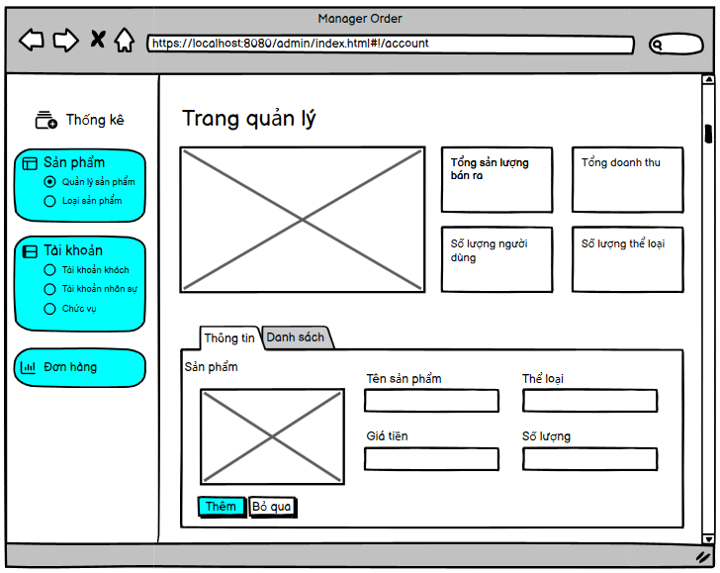

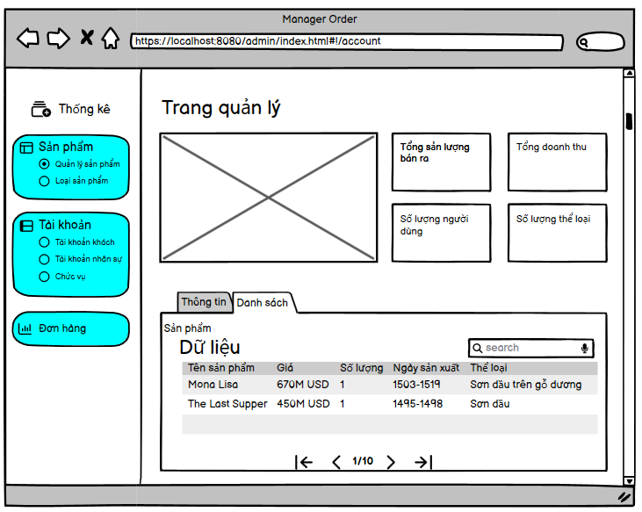

**QUẢN LÝ LOẠI SẢN PHẨM**

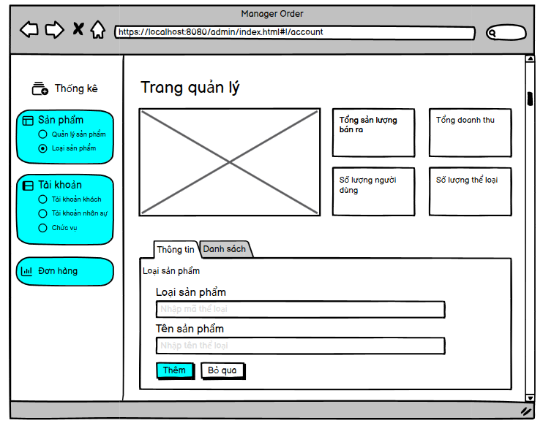

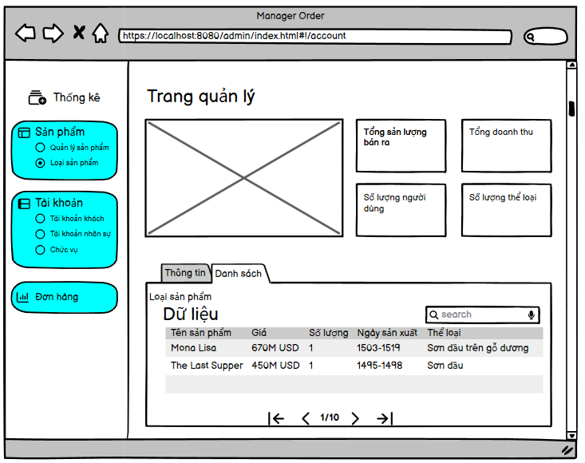

**QUẢN LÝ TÀI KHOẢN KHÁCH HÀNG**

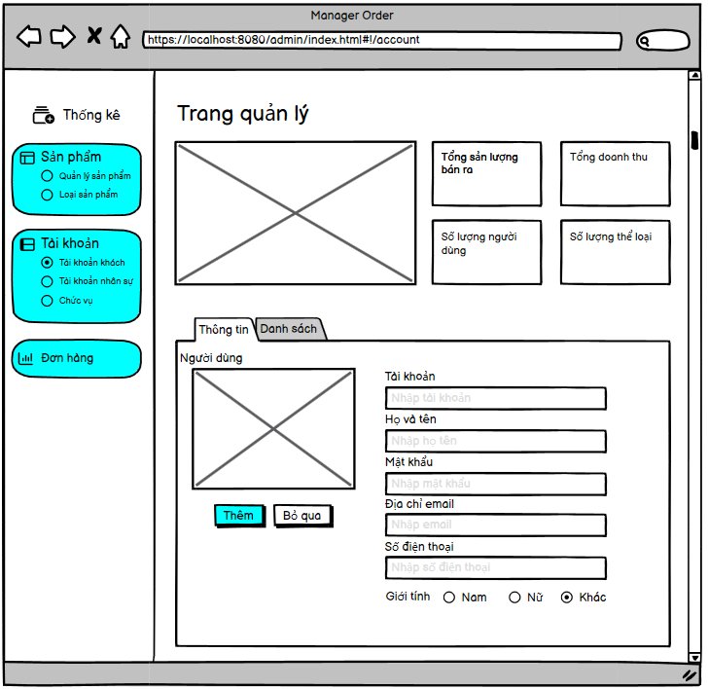

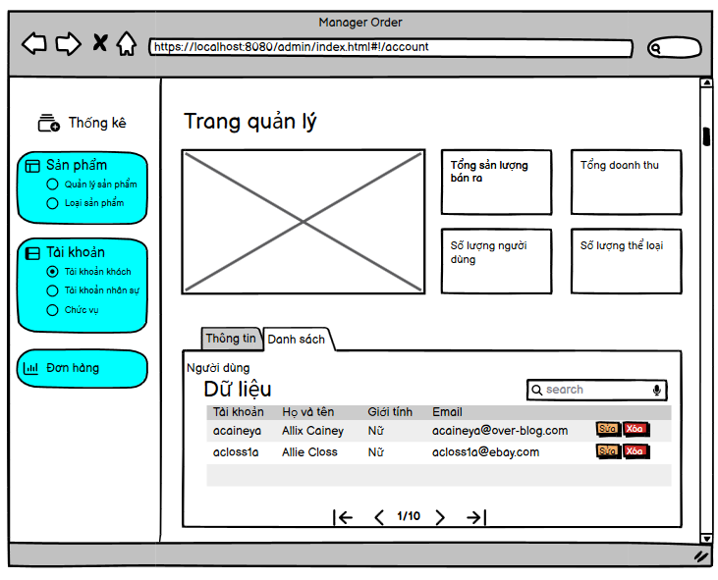

**QUẢN LÝ TÀI KHOẢN NHÂN SỰ**

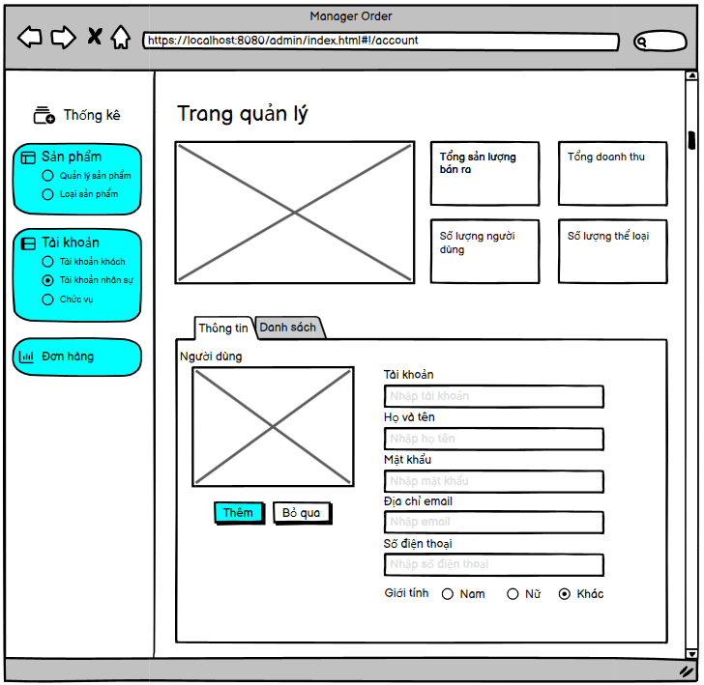

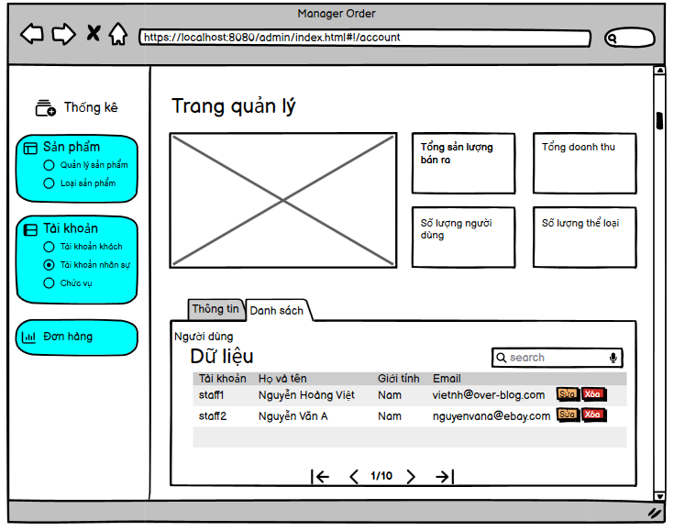

**CHỨC VỤ**

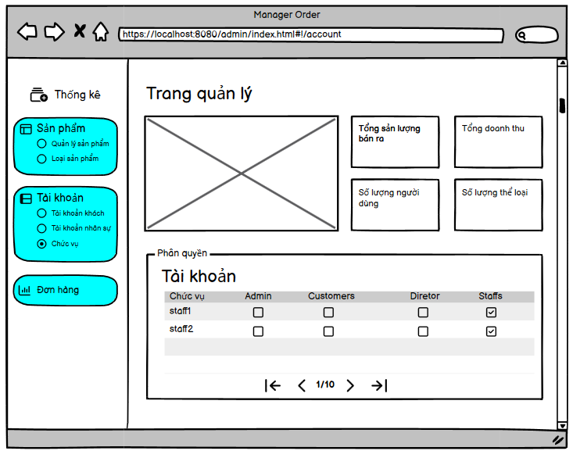

# PHẦN 5 – THỰC HIỆN DỰ ÁN

1. **Thực hiện dự án**
   1. **Truy vấn Database**

**-Create table ACCOUNT**

CREATE TABLE [ACCOUNT] (

[USERNAME] [nvarchar](50) NOT NULL PRIMARY KEY,

[PASSWORD] [varchar](max) NOT NULL,

[PHONE] [nvarchar](12) NULL,

[GENDER] [bit] NOT NULL,

[PHOTO] [nvarchar](max) NULL,

[FULLNAME] [nvarchar](max) NULL,

[EMAIL] [nvarchar](max) NULL

)

**-Create table ROLE**

CREATE TABLE [ROLE](

[ROLEID] [nvarchar](10) NOT NULL PRIMARY KEY,

[ROLENAME] [nvarchar](max) NOT NULL

)

**-Create table ROLEACC**

CREATE TABLE [ROLEACC](

[ROLEACCID] [bigint] IDENTITY(1,1) NOT NULL PRIMARY KEY,

[USERNAME] [nvarchar](50) NOT NULL,

[ROLEID] [nvarchar](10) NOT NULL,

FOREIGN KEY ([USERNAME]) REFERENCES [ACCOUNT]([USERNAME]),

FOREIGN KEY ([ROLEID]) REFERENCES [ROLE]([ROLEID]) )

**-Create table CATEGORY**

CREATE TABLE [CATEGORY](

[CATEID] [nvarchar](10) NOT NULL PRIMARY KEY,

[CATENAME] [nvarchar](max) NOT NULL

)

**-Create table PRODUCT**

CREATE TABLE [PRODUCT](

[PRODUCTID] [bigint] IDENTITY(1,1) NOT NULL PRIMARY KEY,

[PRODUCTNAME] [nvarchar](max) NOT NULL,

[PRICE] [float] NOT NULL,

[QUANTITY] [int] NOT NULL,

[CATEID] [nvarchar](10) NOT NULL,

[IMAGE] [nvarchar](max) NOT NULL,

[DATECREATE] [datetime] NOT NULL,

[AUTHOR] [nvarchar] NOT NULL,

[DECRIPTION] [nvarchar] NULL,

FOREIGN KEY ([CATEID]) REFERENCES [CATEGORY]([CATEID])

)

**-Create table CART**

CREATE TABLE [CART](

[CARTID] [int] IDENTITY(1,1) NOT NULL PRIMARY KEY,

[USERNAME] [nvarchar](50) NULL,

[PRODUCTID] [bigint] NULL,

[QUANTITY] [int] NULL,

[SUMPRICE] [float] NULL,

FOREIGN KEY ([USERNAME]) REFERENCES [ACCOUNT]([USERNAME]),

FOREIGN KEY ([PRODUCTID]) REFERENCES [PRODUCT]([PRODUCTID]) )

**-Create table BILL**

CREATE TABLE [BILL](

[BILLID] [int] IDENTITY(1,1) NOT NULL PRIMARY KEY,

[BILLDATE] [date] NULL,

[STATUS] [int] NULL,

[ADDRESS] [NVARCHAR](MAX) NULL,

[USERNAME] [nvarchar](50) NULL,

[PAYMENTMT] [int] NULL,

[SHIPFEE] [float] NULL,

[SUMPRICE] [float] NULL,

FOREIGN KEY ([USERNAME]) REFERENCES [ACCOUNT]([USERNAME])

)

**-Create table BILLDETAILS**

CREATE TABLE [BILLDETAILS](

[BILLDETAILID] [int] IDENTITY(1,1) NOT NULL PRIMARY KEY,

[SUMPRICE] [float] NOT NULL,

[BILLID] [int] NULL,

[QUANTITY] [int] NULL,

[PRODUCTID] [bigint] NULL

FOREIGN KEY ([PRODUCTID]) REFERENCES [PRODUCT]([PRODUCTID]),

FOREIGN KEY ([BILLID]) REFERENCES [BILL]([BILLID]),

)

**-Create table FAVORITE**

CREATE TABLE [FAVORITE](

[FAVID] [bigint] IDENTITY(1,1) NOT NULL,

[FAVDATE] [date] NOT NULL,

[PRODUCTID] [bigint] NOT NULL,

[USERNAME] [nvarchar](50) NOT NULL,

FOREIGN KEY ([USERNAME]) REFERENCES [ACCOUNT]([USERNAME]),

FOREIGN KEY ([PRODUCTID]) REFERENCES [PRODUCT]([PRODUCTID])

)

* 1. **Giao diện**

**Giao diện chính+ Giỏ hàng**

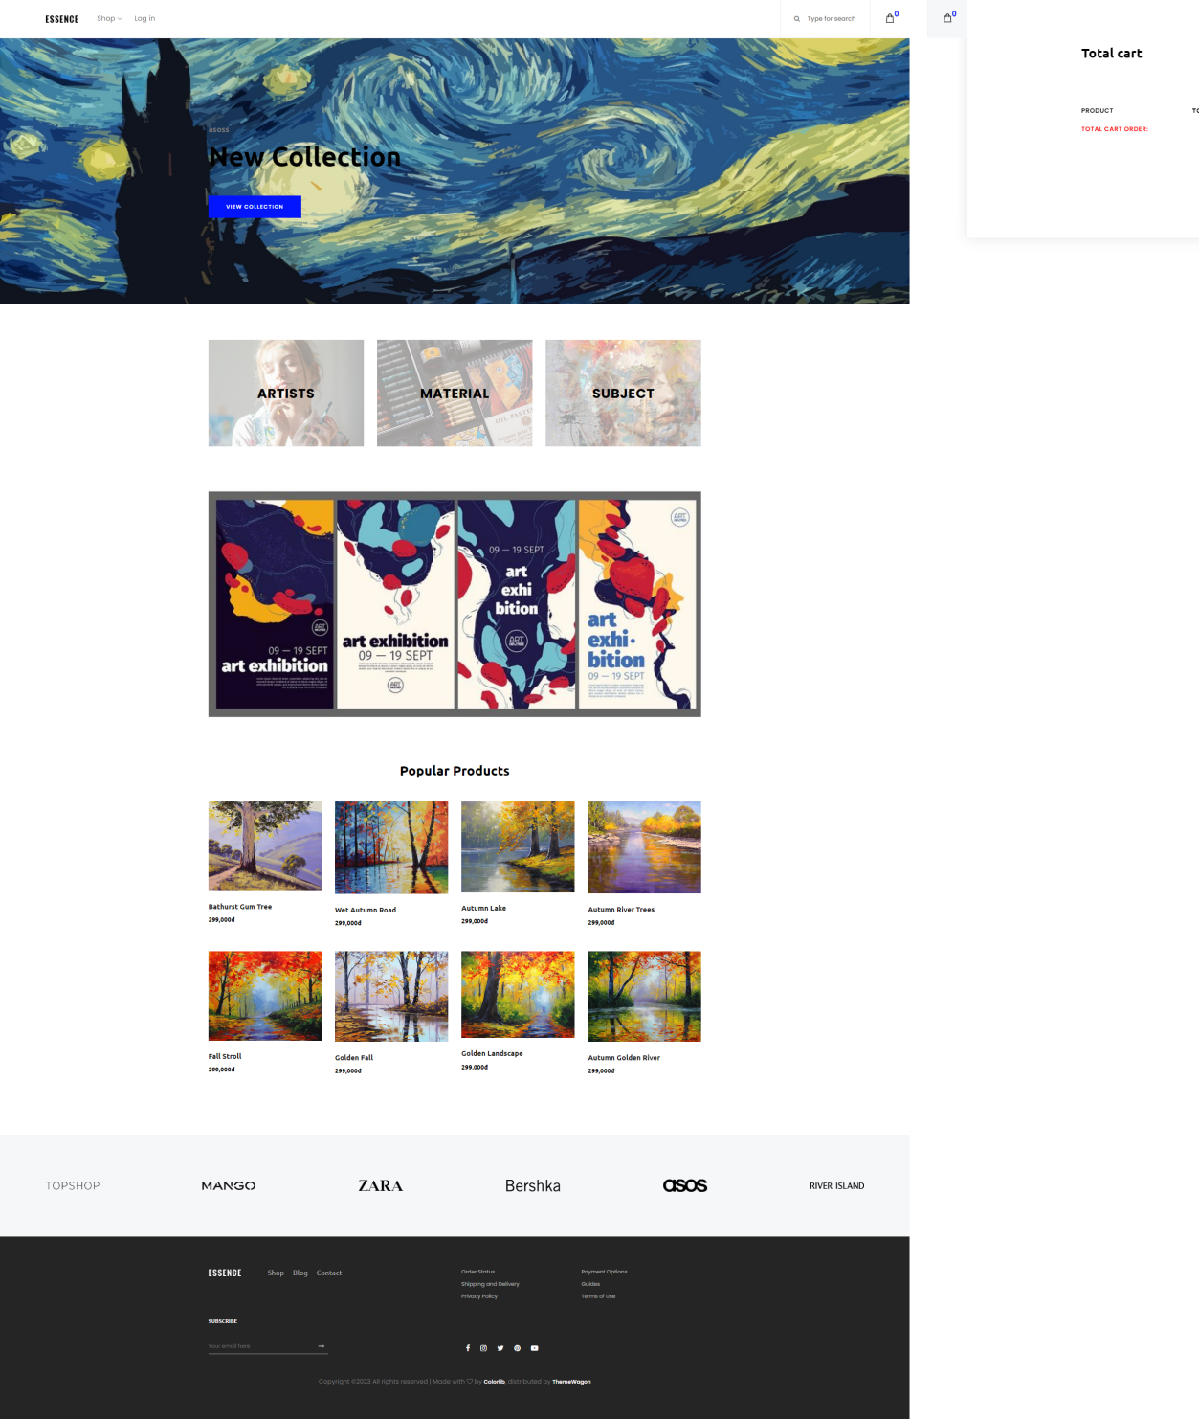

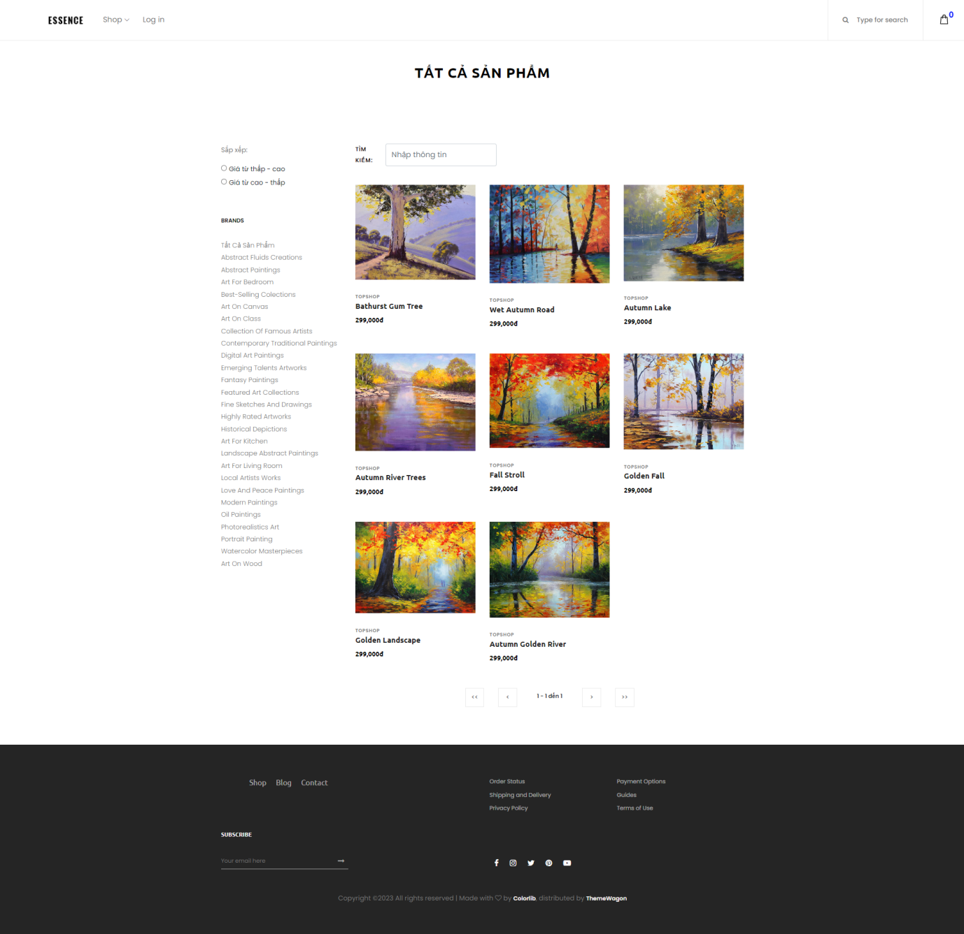**Giao diện danh sách sản phẩm**

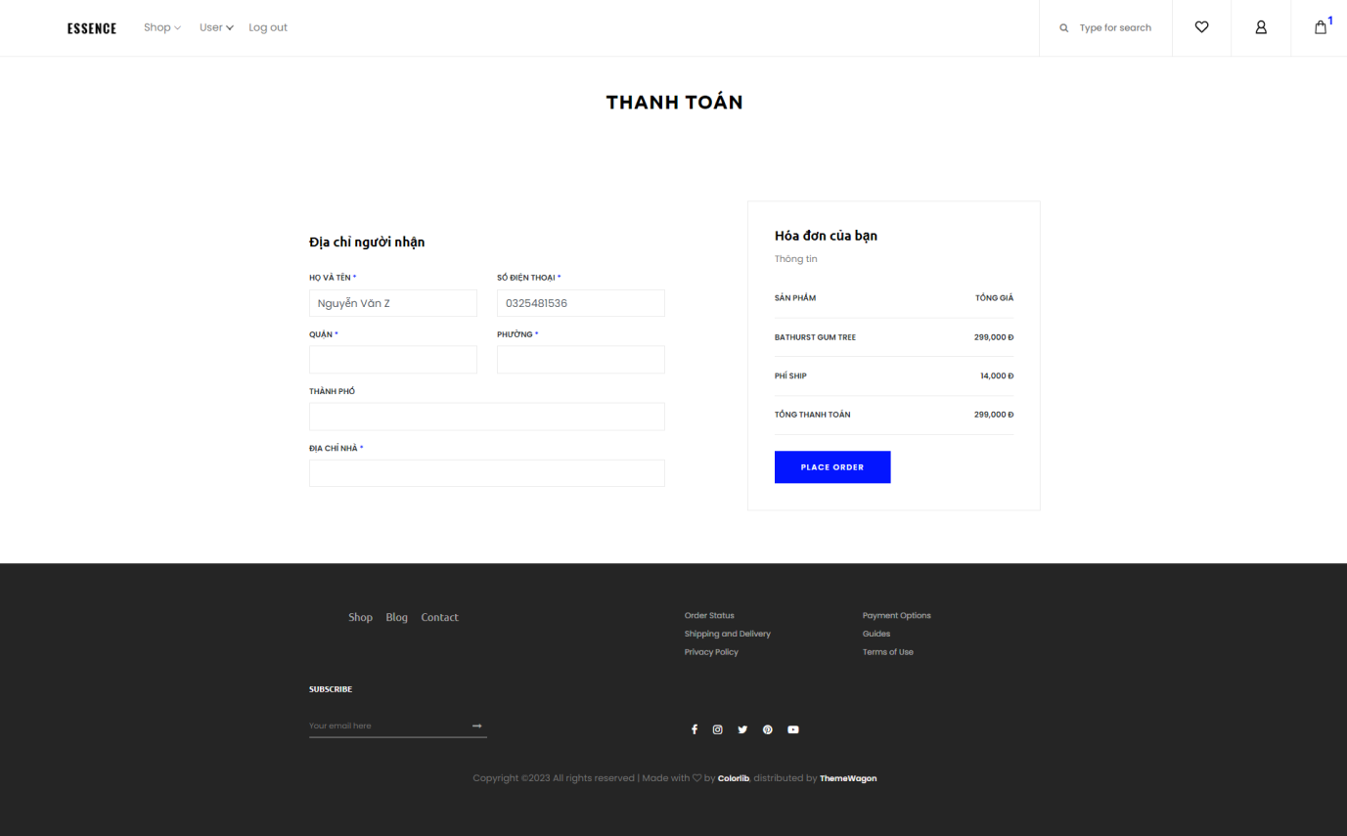**Giao diện thanh toán đơn hàng**

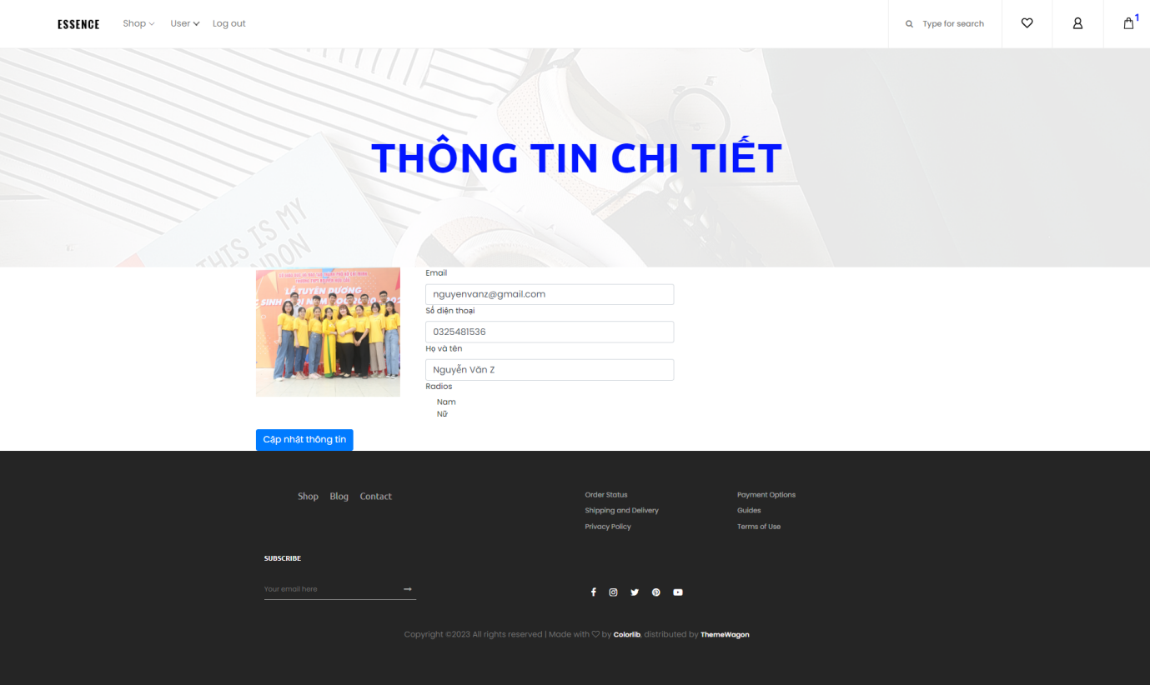**Giao diện thông tin cá nhân**

**Giao diện đăng nhập**

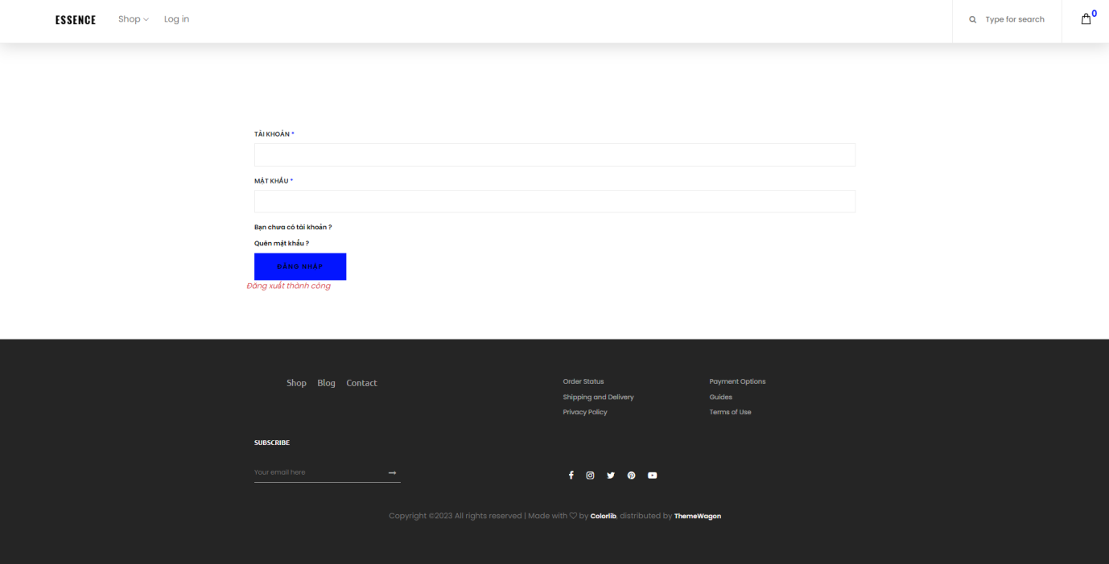

**Giao diện đăng ký**

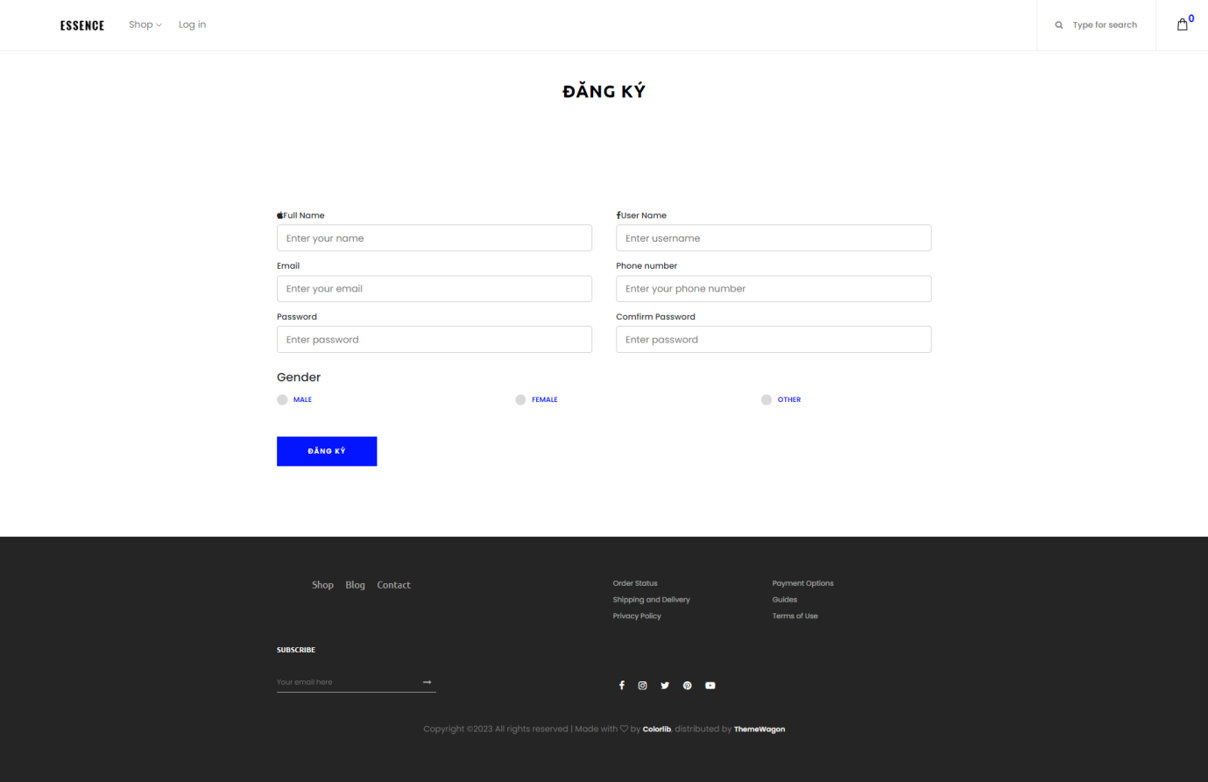

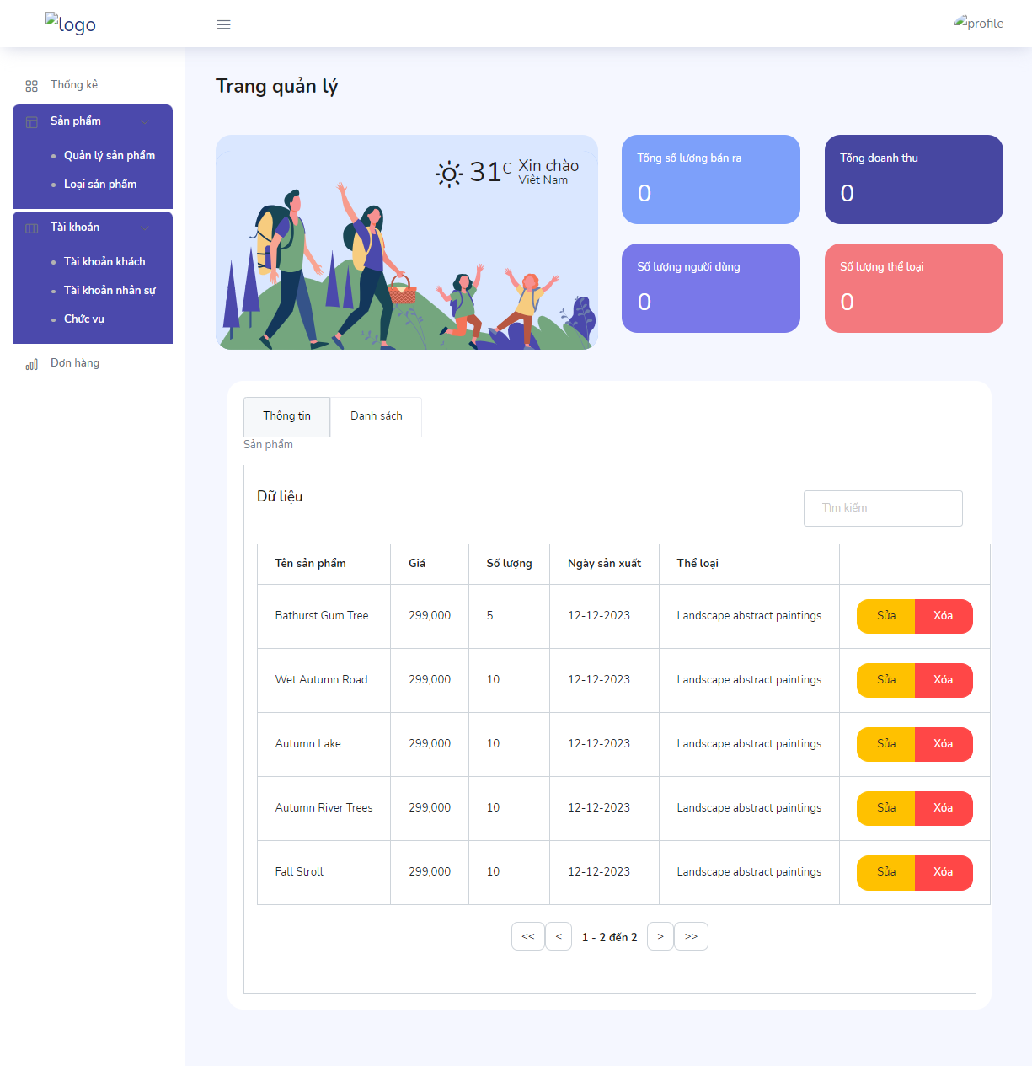**Giao diện quản lý sản phẩm**

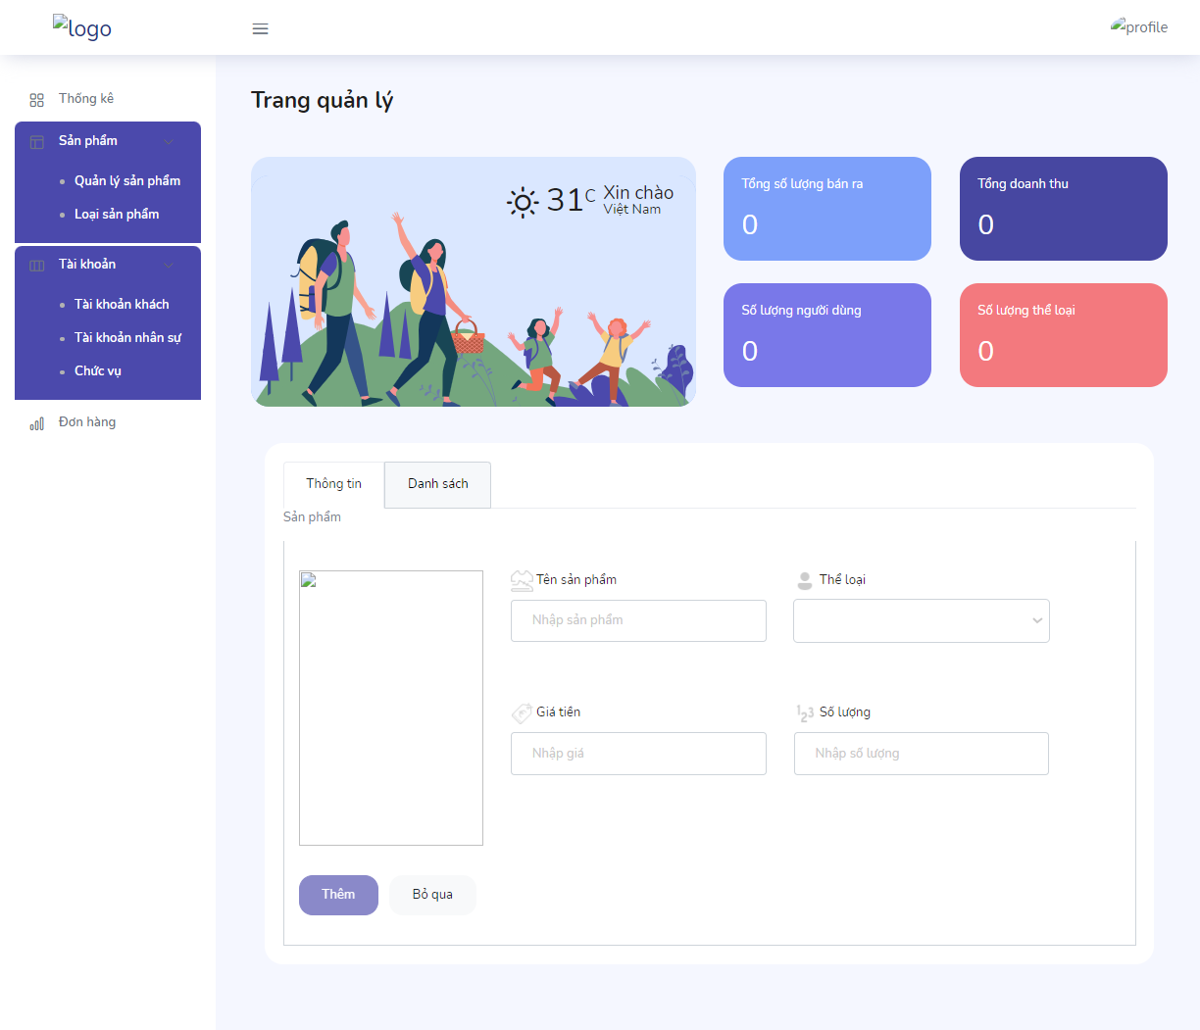

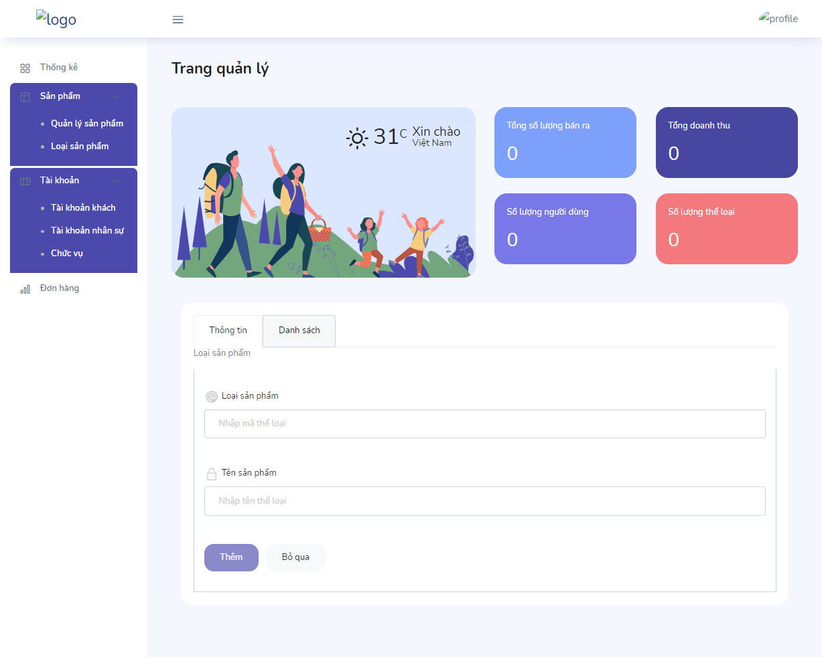**Giao diện quản lý loại sản phẩm**

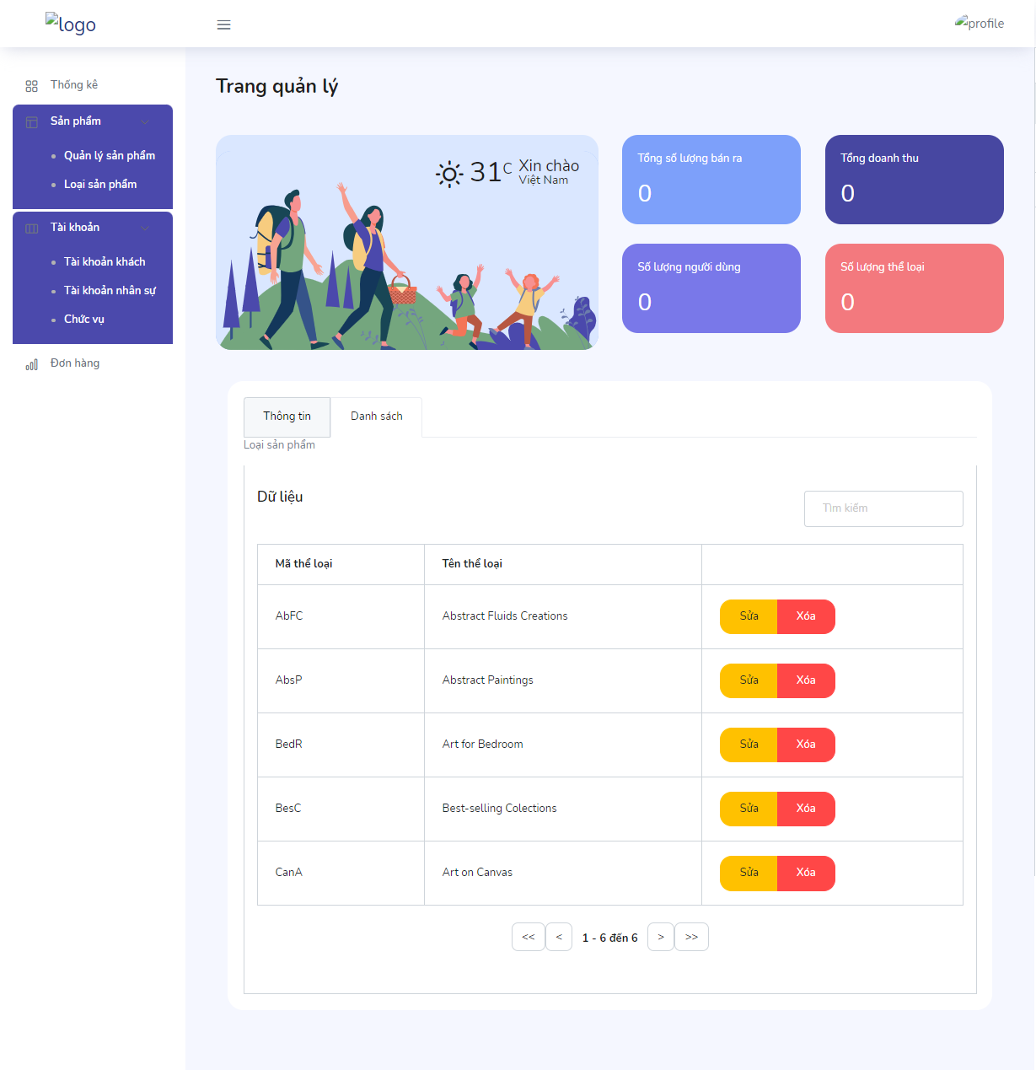

**Quản lý tài khoản khách hàng**

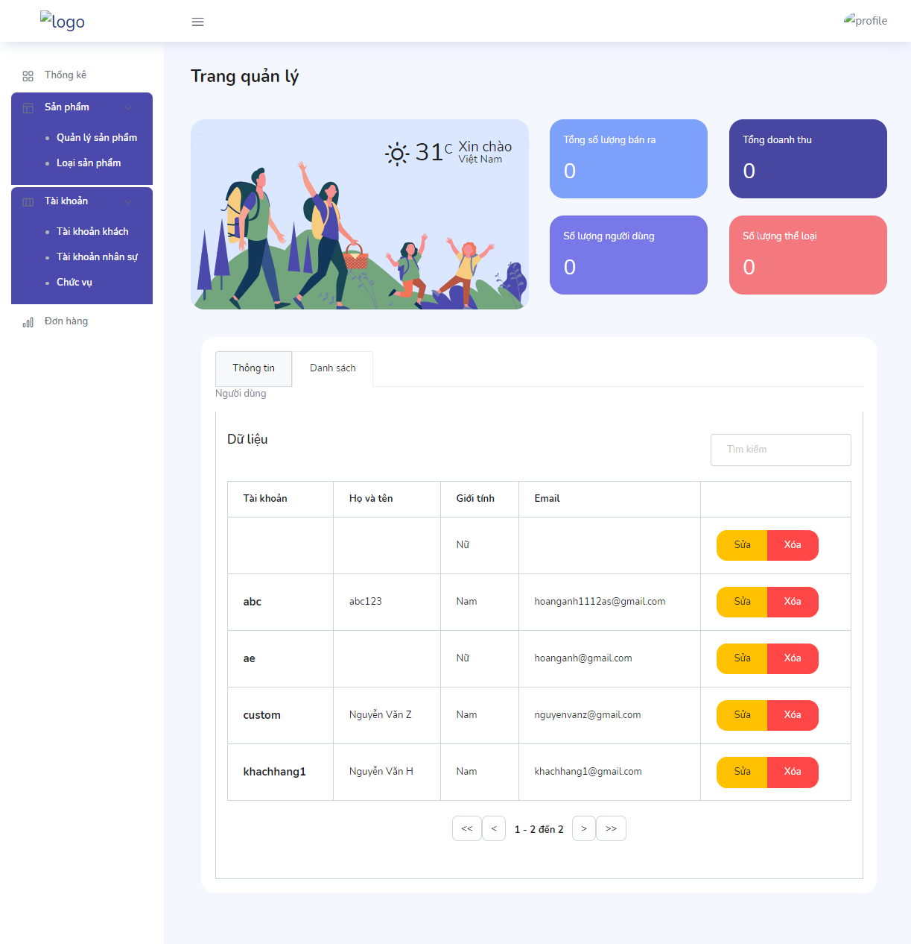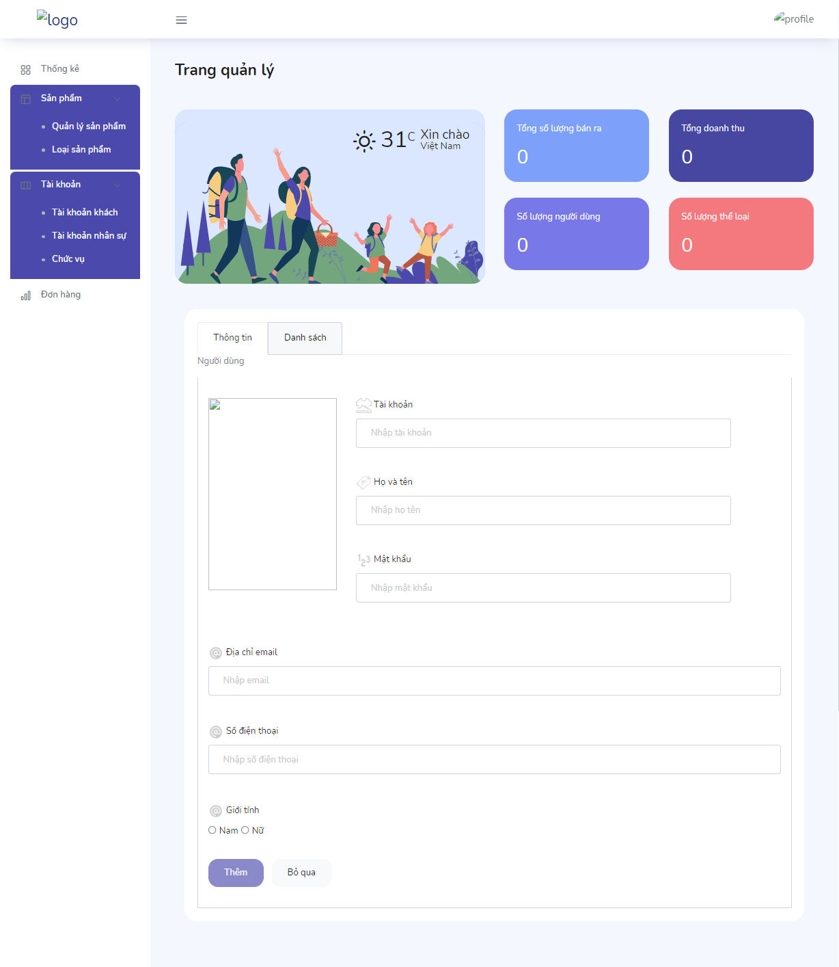

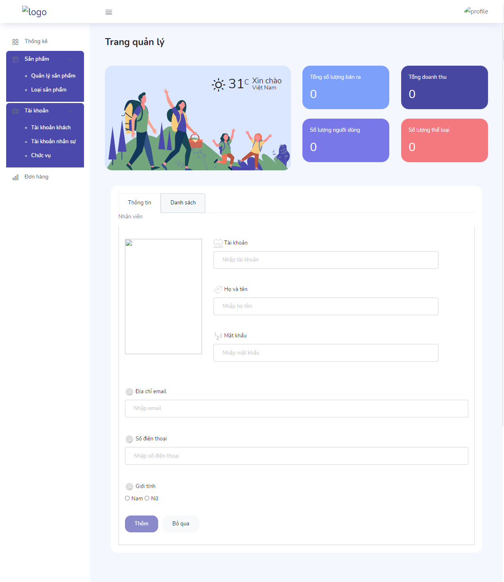**Quản lý tài khoản nhân viên**

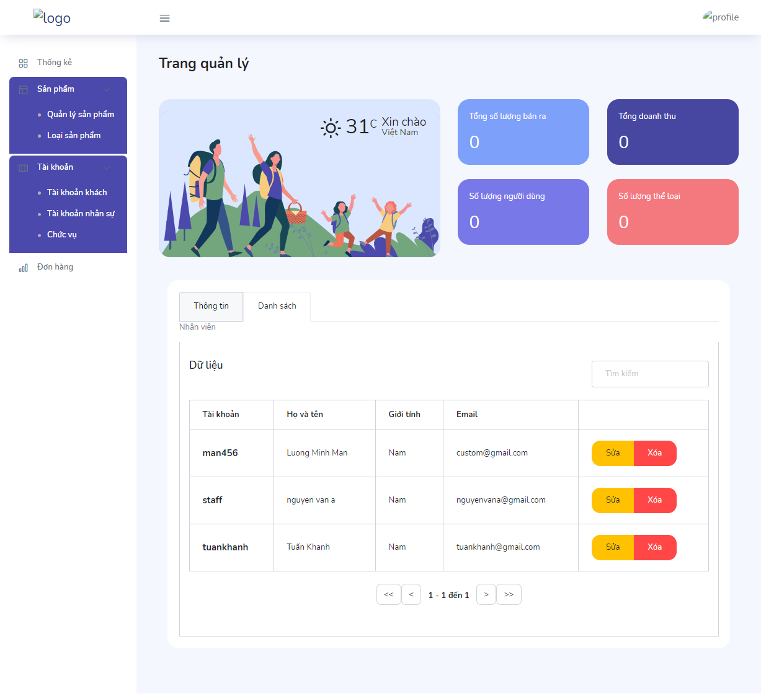

**Quản lý chức vụ tài khoản**

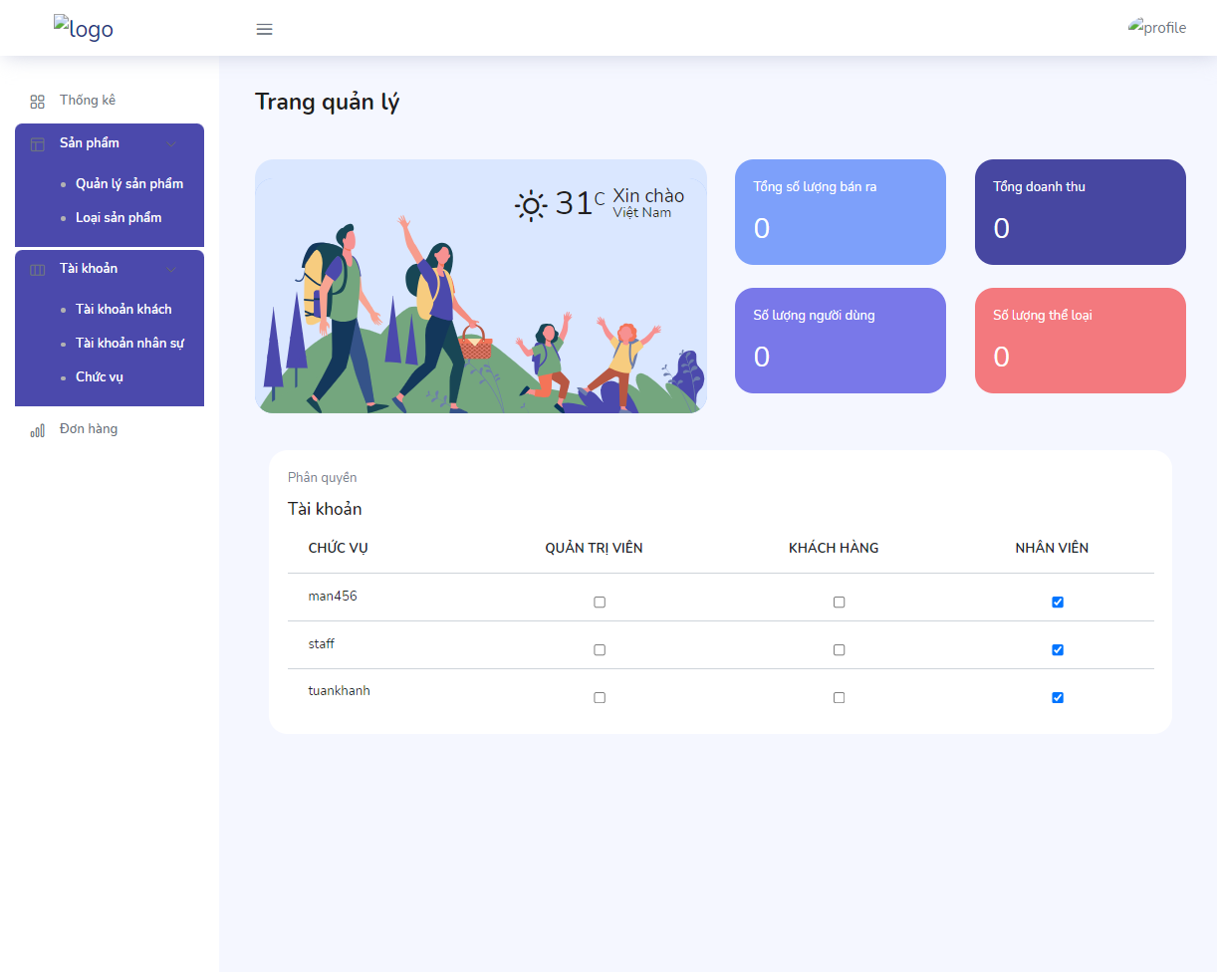

**Quản lý đơn đặt hàng**

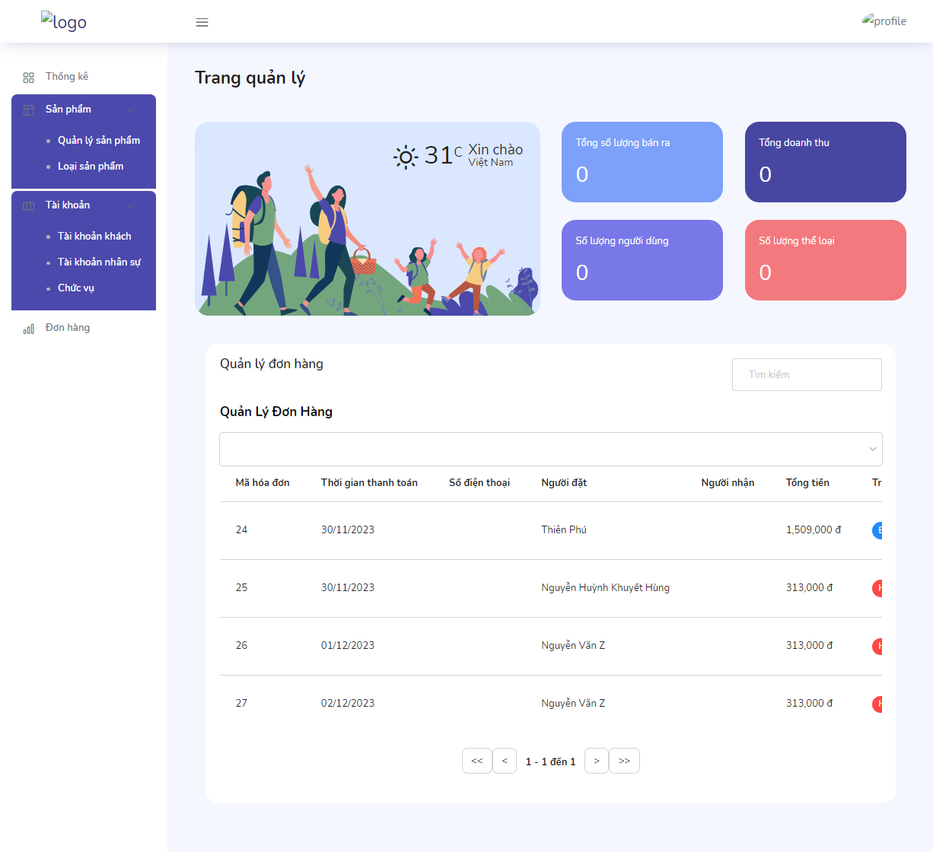

# PHẦN 6 – KIỂM THỬ

1. **Kiểm thử**
   1. **Test case**

**- Test case LOGIN**

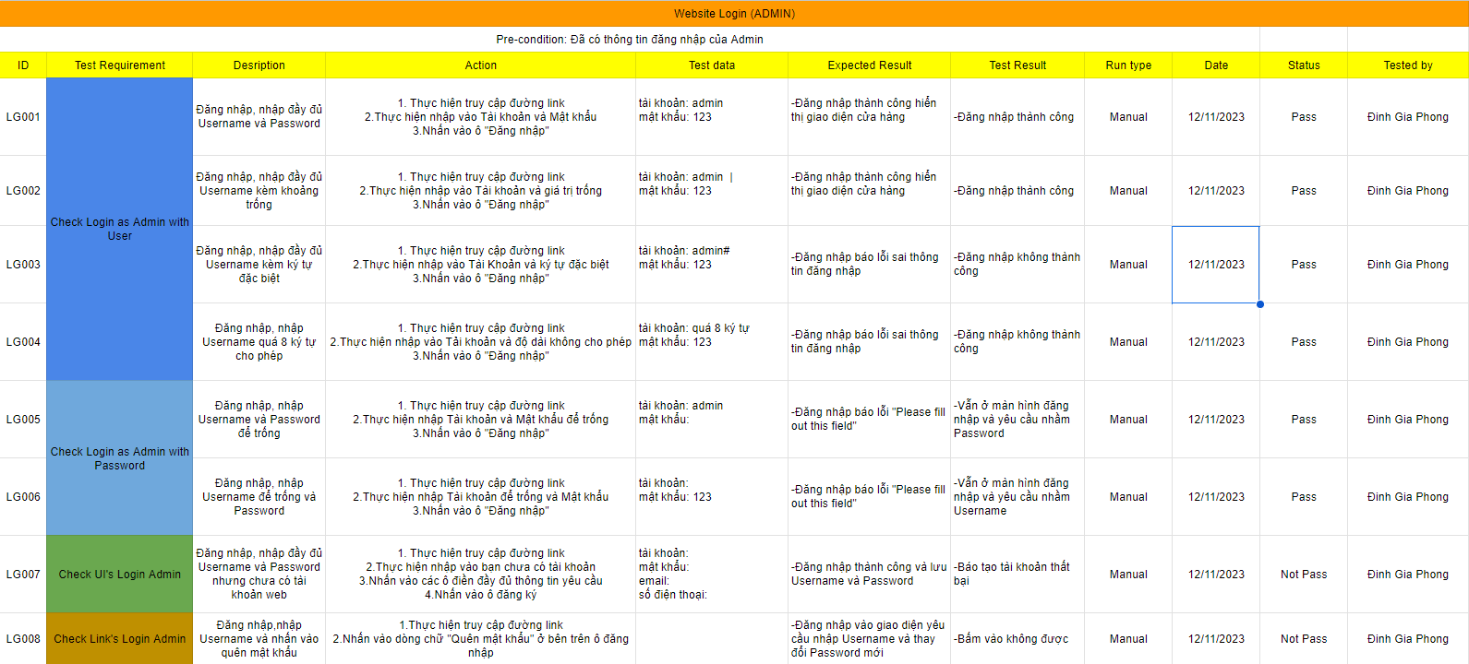

**- Test case ADMIN**

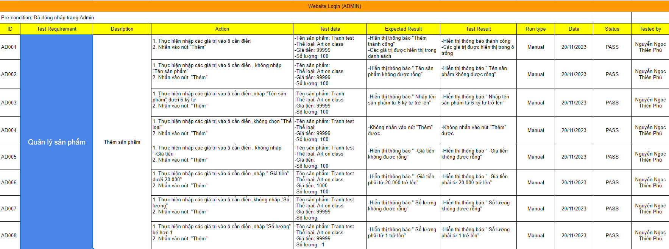

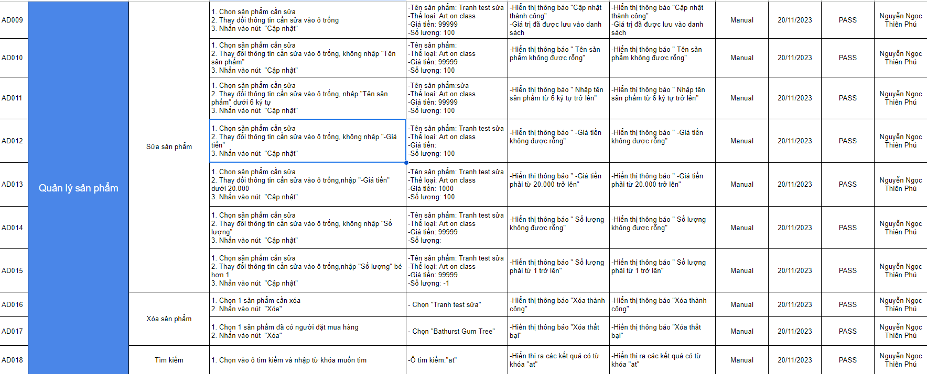

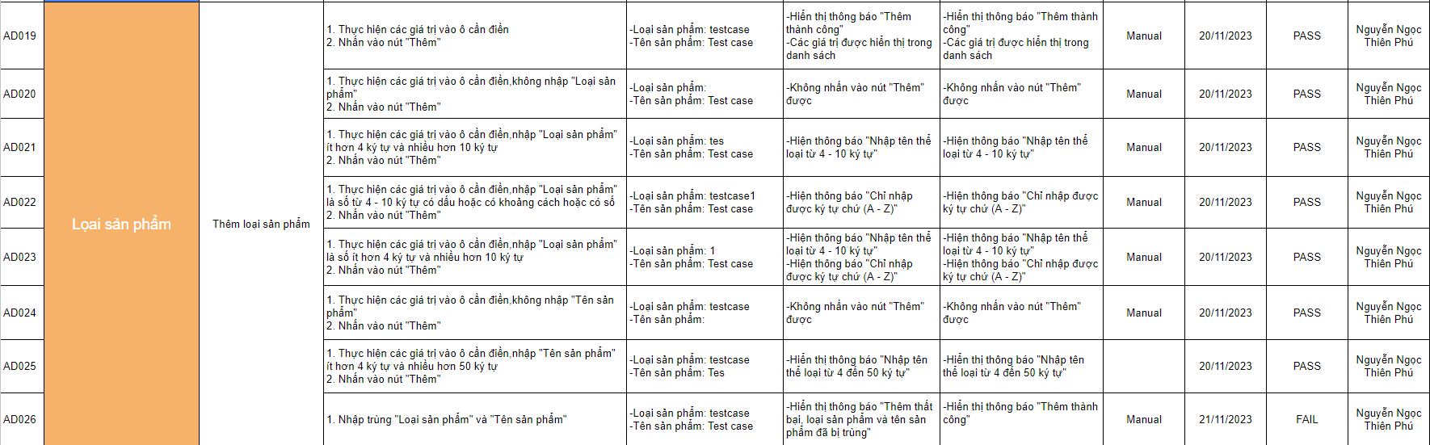

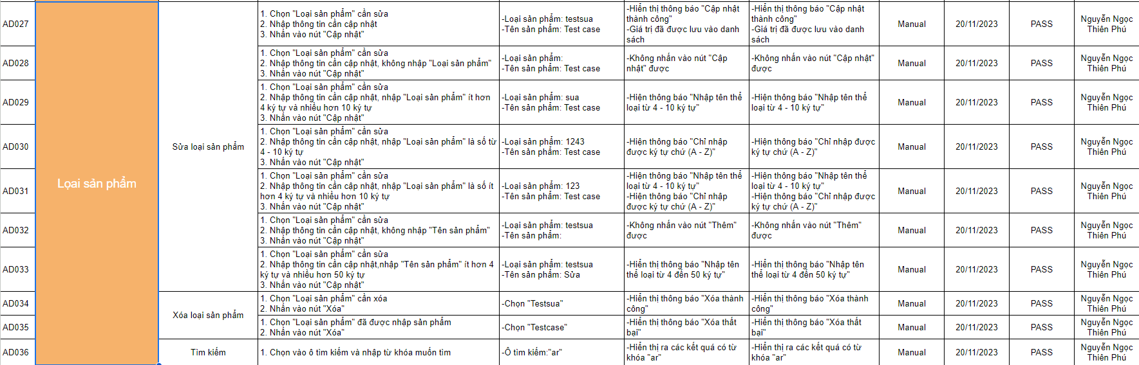

**- Test case SIGNIN**

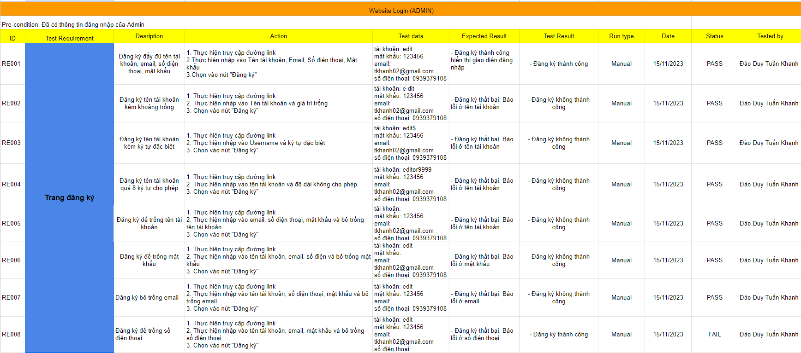

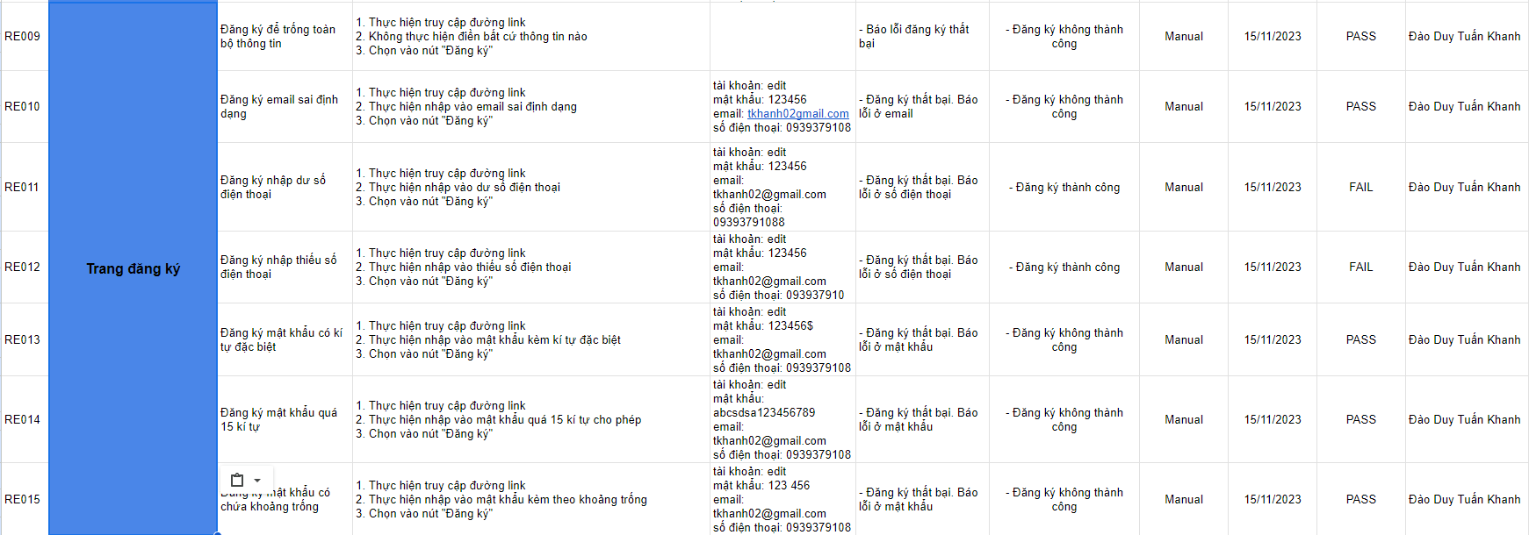

**- Test case PRODUCT**

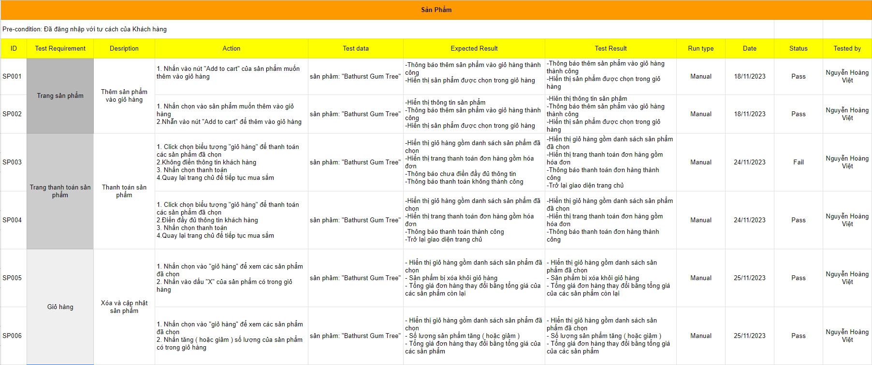

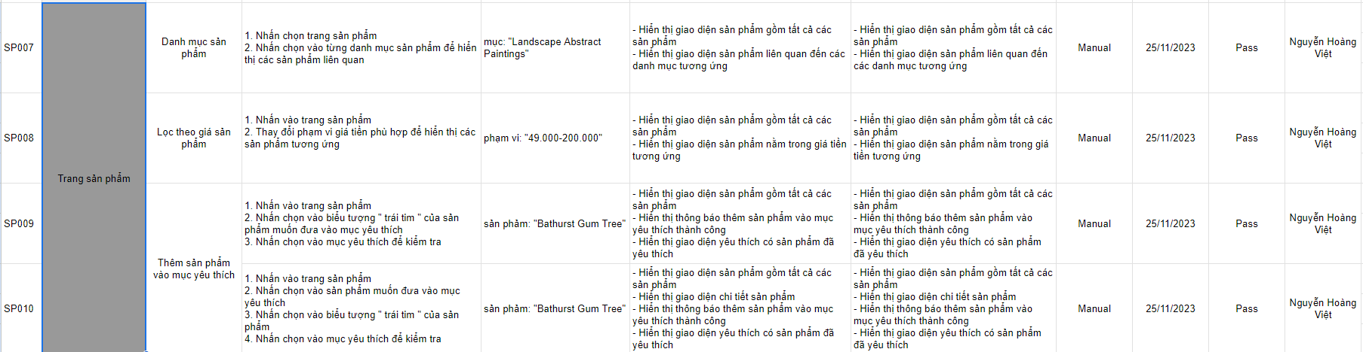

**- Test case CUSTOM ORDERS**

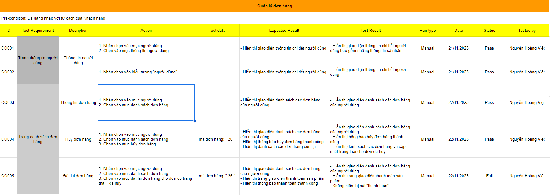

**- Test case ORDER MANAGEMENT**

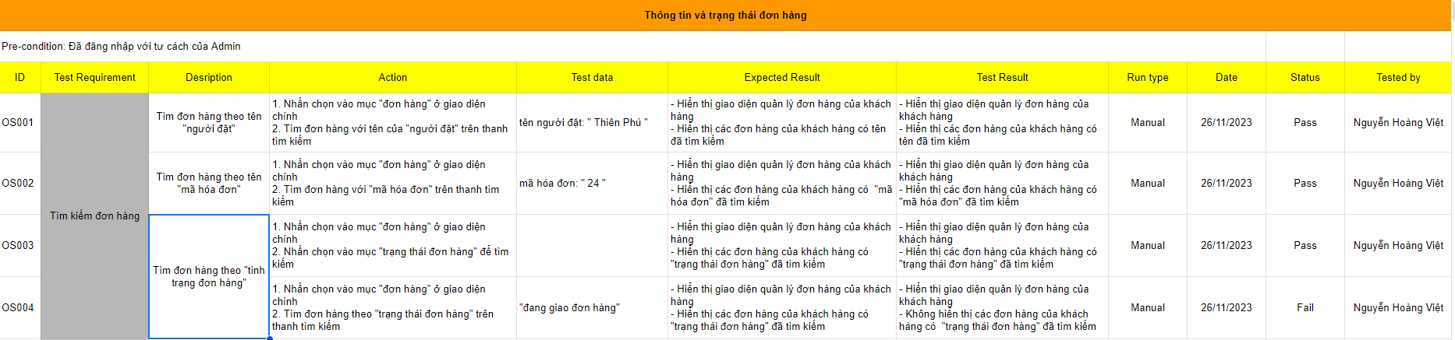

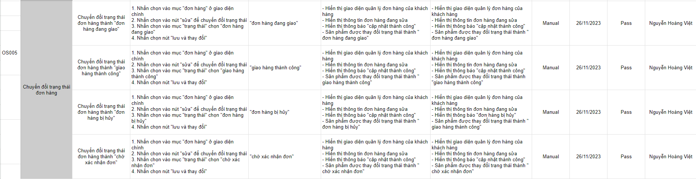

**- Test case MANAGE EMPLOYEE ACCOUNTS**

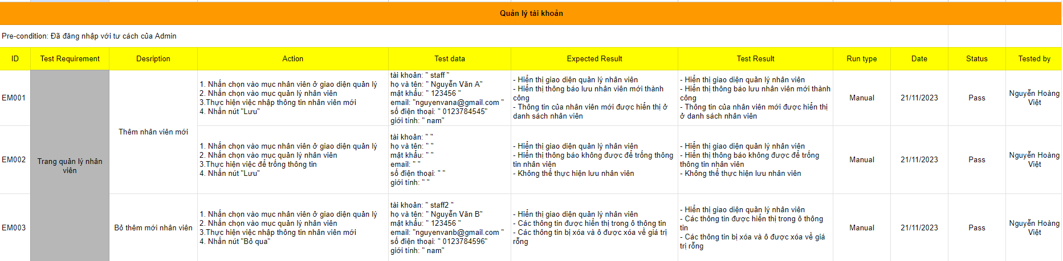

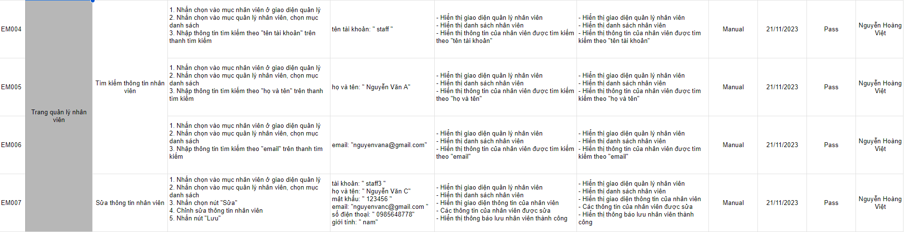

**- Test case MANAGE GUEST ACCOUNTS**

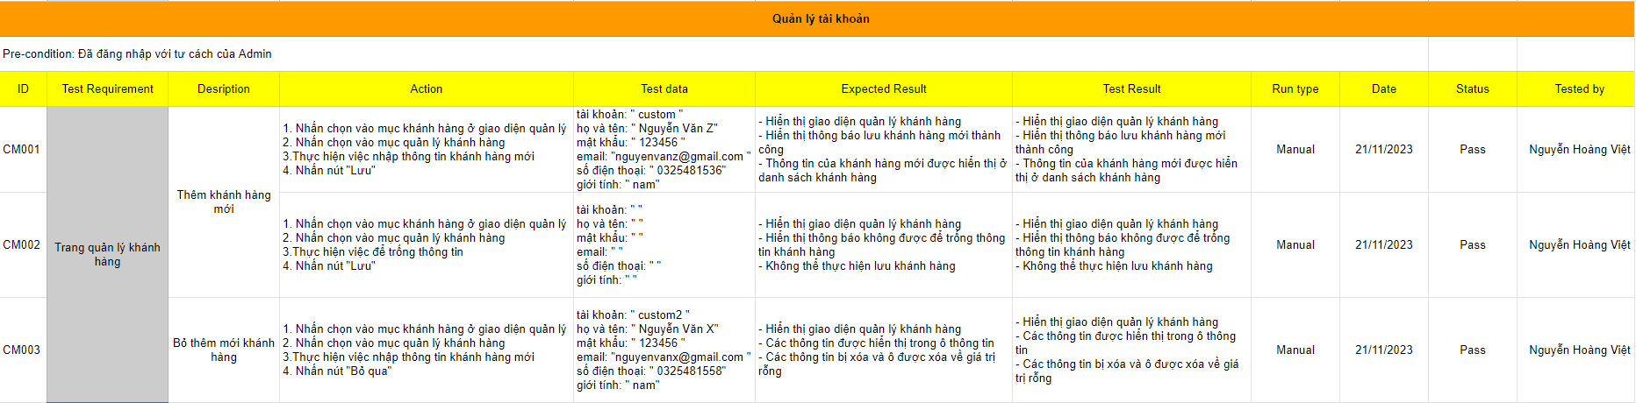

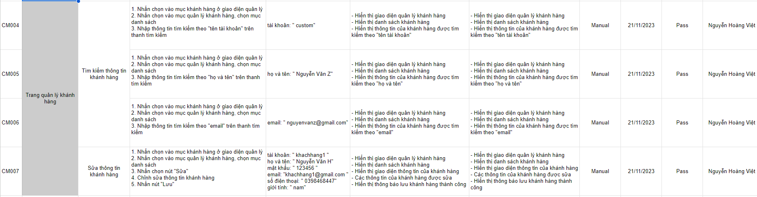

# PHẦN 7 – HƯỚNG DẪN TRIỂN KHAI VÀ SỬ DỤNG

Hướng dẫn cài đặt

# KẾT LUẬN

-Sau 2 tháng thực hiện dự án, chúng em đã hoàn thành được 70 % mục tiêu đề ra từ ban đầu. Và chúng em đã nhận được những kinh nghiệm sau:

-Thông qua quá trình làm việc cùng nhau, nhóm chúng em đã học được nhiều kỹ năng, kinh nghiệm:

-Quản lý đội nhóm.

-Phân chia công việc phù hợp năng lực của từng thành viên trong dự án.

-Hiểu rõhơn về chức năng của các thành viên trong dự án.

-Kết nối các thành viên trong nhóm thông qua các hoạt chung.

**Tìm hiểu và học tập thêm về các công nghệ:**

-Công nghệ FE: jquery, Boostrap

-Công nghệ BE: Sringboot, hibernate.

**Hướng phát triển sắp tới:**

**-**Hoàn thành dự án đúng tiến độ đề ra.

-Hoàn thiện chức năng thanh toán online cho khách hàng.

-Tiếp tục phát triển website ngày càng hoàn thiện hơn.

-Chạy thử Website và đưa sử dụng thực tế.

-Nhóm chúng em xin gửi lời cảm ơn đến phía nhà trường, các quý thầy cô, cùng với các bộ phận, ban ngành Công nghệ thông tin đã tin tưởng và tạo điều kiện cho chúng em được kết nối và làm việc cùng với nhau thông qua Đồ án tốt nghiệp chuyên ngành Ứng dụng phần mềm.

# TÀI LIỆU THAM KHẢO

<https://stackoverflow.com/>

- <https://docs.spring.io/spring-framework/docs/current/reference/html/>

- <https://www.thymeleaf.org/documentation.html/>

-https://bard.google.com/chat